ДЕРЖАВНИЙ УНІВЕРСИТЕТ ІНФОРМАЦІЙНО-КОМУНІКАЦІЙНИХ ТЕХНОЛОГІЙ

НАВЧАЛЬНО-НАУКОВИЙ ІНСТИТУТ ІНФОРМАЦІЙНИХ ТЕХНОЛОГІЙ
КАФЕДРА ІНФОРМАЦІЙНИХ СИСТЕМ ТА ТЕХНОЛОГІЙ

КВАЛІФІКАЦІЙНА РОБОТА

на тему:
«Інтегрована платформа для управління децентралізованою організацією з автоматизацією бізнес-процесів та бухгалтерського обліку»

на здобуття освітнього ступеня магістр
за спеціальності 126 Інформаційні системи та технології
(код,найменування спеціальності)
освітньо-професійної програми Інформаційні системи та технології
(назва)

Кваліфікаційна робота містить результати власних досліджень. Використання ідей, результатів і текстів інших авторів мають посилання на відповідне джерело

(підпис) (ім’я, ПРІЗВИЩЕ здобувача)

Виконав:
здобувач вищої освіти
група ІСДМ-61
(ім’я, ПРІЗВИЩЕ)
Керівник
к.т.н. (ім’я, ПРІЗВИЩЕ)

Рецензент:
(ім’я, ПРІЗВИЩЕ)

Київ 2026
ДЕРЖАВНИЙ УНІВЕРСИТЕТ
ІНФОРМАЦІЙНО-КОМУНІКАЦІЙНИХ ТЕХНОЛОГІЙ

Навчально-науковий інститут Інформаційних технологій

Кафедра Інформаційних систем та технологій
Ступінь вищої освіти магістр
Спеціальність 126 Інформаційні системи та технології
Освітньо-професійна прорама Інформаційні системи та технології

ЗАТВЕРДЖУЮ
Завідувач кафедрою ІСТ
Каміла СТОРЧАК

“____” _____2025 року

З А В Д А Н Н Я
НА КВАЛІФІКАЦІЙНУ РОБОТУ

(прізвище, ім’я, по батькові здобувача)
1.Тема кваліфікаційної роботи: Інтегрована платформа для управління децентралізованою організацією з автоматизацією бізнес-процесів та бухгалтерського обліку
керівник кваліфікаційної роботи: Віктор САГАЙДАК, PhD, доцент
(ім’я, ПРІЗВИЩЕ, науковий ступінь, вчене звання)
затверджені наказом Державного університету інформаційно-комунікаційних технологій від “___ ” жовтня 2025 р. № ____

2. Строк подання кваліфікаційної роботи «26» грудня 2025 р.
3. Вихідні дані кваліфікаційної роботи:
- Концепції та моделі управління децентралізованими організаціями (DAO).
- Технології веб-розробки (стек PERN: PostgreSQL, Express, React, Node.js).
- Методики бухгалтерського обліку (P&L) та податкового законодавства.
- Науково-технічна література та документація до фреймворків.
4. Зміст розрахунково-пояснювальної записки (перелік питань, які потрібно
розробити):
- Теоретико-методологічні засади автоматизації управління децентралізованими організаціями.
- Системний аналіз та проектування архітектури платформи.
- Програмна реалізація та інфраструктурне забезпечення платформи.
- Тестування, валідація та оцінка ефективності системи.
5.Перелік ілюстраційного матеріалу: презентація

6. Дата видачі завдання «___» _________ 2025р.

КАЛЕНДАРНИЙ ПЛАН

№ з/п | Назва етапів кваліфікаційної роботи | Строк виконання етапів роботи | Примітка
1. | Підбір та аналіз науково-технічної літератури та аналогів | 01.09.2025 – 15.09.2025 | Виконано
2. | Дослідження бізнес-процесів та проектування архітектури системи | 16.09.2025 – 10.10.2025 | Виконано
3. | Програмна реалізація клієнтської та серверної частин | 11.10.2025 – 15.11.2025 | Виконано
4. | Тестування системи, аудит безпеки та розрахунок економічної ефективності | 16.11.2025 – 26.11.2025 | Виконано
5. | Формулювання висновків та оформлення пояснювальної записки
6. | Розробка демонстраційних матеріалів (презентації), підготовка доповіді
7. | Попередній захист та проходження нормоконтролю

Здобувач вищої освіти
( підпис ) (ім’я, ПРІЗВИЩЕ)
Керівник кваліфікаційної роботи
(підпис ) (ім’я, ПРІЗВИЩЕ)

РЕФЕРАТ

Текстова частина кваліфікаційної роботи на здобуття ступеня магістр: 79 стор., 20 рис., 2 табл., 35 джерел.
Мета роботи – створення програмної платформи YadroOS для комплексного управління децентралізованою організацією, що дозволить мінімізувати адміністративні витрати та забезпечити фінансову прозорість.
Об’єкт дослідження – процеси управління діяльністю та ресурсами в децентралізованих організаціях.
Предмет дослідження – методи, моделі та програмні засоби автоматизації бізнес-процесів і фінансового обліку в розподілених системах.
Короткий зміст роботи. У роботі досліджено еволюцію управлінських моделей та обґрунтовано необхідність створення спеціалізованого ПЗ для DAO. Проведено порівняльний аналіз існуючих рішень (Bitrix24, Odoo) та виявлено їх недоліки для гнучких команд. Спроєктовано архітектуру SPA-додатку на базі стеку PERN (PostgreSQL, Express, React, Node.js). Розроблено інфологічну модель бази даних та реалізовано алгоритми автоматичного розрахунку податків і звітності P&L у реальному часі. Впроваджено систему безпеки на основі ролей (RBAC) та аудиту подій. Виконано програмну реалізацію системи, проведено функціональне тестування ключових модулів та аудит безпеки. Розраховано економічну ефективність впровадження власної платформи порівняно з комерційними аналогами.
КЛЮЧОВІ СЛОВА: ДЕЦЕНТРАЛІЗОВАНА ОРГАНІЗАЦІЯ, АВТОМАТИЗАЦІЯ БІЗНЕС-ПРОЦЕСІВ, CRM, ERP, REACT, NODE.JS, POSTGRESQL, RBAC, P&L, REAL-TIME ACCOUNTING.

ABSTRACT

The text part of the qualifying work for obtaining a master's degree: 79 pp., 20 fig., 2 tables, 35 sources.
The purpose of the work is to create the YadroOS software platform for comprehensive management of a decentralized organization, which will minimize administrative costs and ensure financial transparency.
Object of research – processes of activity and resource management in decentralized organizations.
Subject of research – methods, models, and software tools for automating business processes and financial accounting in distributed systems.
Summary of the work. The thesis investigates the evolution of management models and substantiates the need for specialized software for DAOs. A comparative analysis of existing solutions (Bitrix24, Odoo) was conducted, revealing their shortcomings for agile teams. An SPA application architecture based on the PERN stack (PostgreSQL, Express, React, Node.js) was designed. An infological database model was developed, and algorithms for automatic tax calculation and real-time P&L reporting were implemented. A security system based on roles (RBAC) and event auditing was introduced. The software implementation of the system was completed, functional testing of key modules and a security audit were conducted. The economic efficiency of implementing a proprietary platform compared to commercial analogues was calculated.

KEYWORDS: DECENTRALIZED ORGANIZATION, BUSINESS PROCESS AUTOMATION, CRM, ERP, REACT, NODE.JS, POSTGRESQL, RBAC, P&L, REAL-TIME ACCOUNTING.

ЗМІСТ

СТУП 8
РОЗДІЛ 1
ТЕОРЕТИКО-МЕТОДОЛОГІЧНІ ЗАСАДИ АВТОМАТИЗАЦІЇ УПРАВЛІННЯ ДЕЦЕНТРАЛІЗОВАНИМИ ОРГАНІЗАЦІЯМИ 10
1.1. Еволюція підходів до управління організаціями: від ієрархічних структур до децентралізованих автономних команд 10
1.2. Огляд існуючих CRM та ERP систем для автоматизації бізнесу: порівняльний аналіз 13
1.2.1. Bitrix24: Переваги та обмеження для децентралізованих команд 13
1.2.2. Odoo: Модульність проти складності впровадження 14
1.2.3. Salesforce та Jira: Спеціалізовані гіганти 15
1.2.4. Порівняльна характеристика та висновки 15
1.3. Особливості автоматизації бухгалтерського та управлінського обліку в IT-сфері та розподілених командах 17
1.3.1. Розмежування Cashflow та P&L 18
1.3.2. Мультивалютність та курсові різниці 18
1.3.3. Податковий аспект та робота з підрядниками 19
1.3.4. Концепція Real-time Accounting 19
1.4. Методи забезпечення прозорості та довіри в інформаційних системах: рольові моделі (RBAC) та аудит подій 20
1.4.1. Рольова модель управління доступом (RBAC) 20
1.4.2. Аудит подій як альтернатива блокчейну 21
1.5. Постановка задачі та вимог до розроблюваної платформи 22
1.6. Висновки до Розділу 1 23
РОЗДІЛ 2
СИСТЕМНИЙ АНАЛІЗ ТА ПРОЕКТУВАННЯ АРХІТЕКТУРИ ПЛАТФОРМИ 25
2.1. Аналіз та моделювання бізнес-процесів організації 25
2.1.1. Моделювання життєвого циклу угоди (Deal Workflow) 25
2.1.2. Автоматизація фінансового та бухгалтерського обліку 26
2.1.3. Аналіз варіантів використання (Use Case Model) 28
2.2. Обґрунтування вибору технологічного стеку та архітектурного патерну 30
2.2.1. Клієнтська частина (Frontend): React та екосистема 30
2.2.2. Серверна частина (Backend): Node.js та Express 31
2.2.3. Система управління базами даних (PostgreSQL та Prisma) 31
2.2.4. Загальна архітектура системи 32
2.3. Проектування бази даних: інфологічна та даталогічна моделі 33
2.3.1. Обґрунтування типів даних та ключів 34
2.3.2. Опис основних сутностей та зв'язків 34
2.3.3. Забезпечення цілісності даних 35
2.4. Розробка системи безпеки та розмежування прав доступу (Authentication & Authorization) 36
2.4.1. Механізм аутентифікації на базі JWT 36
2.4.2. Рольова модель доступу (RBAC) 37
2.4.3. Захист даних та криптографія 38
2.5. Проектування інтерфейсу користувача (UI/UX) та взаємодії з системою 38
2.5.1. Концепція Атомарного Дизайну 39
2.5.2. Стилізація та адаптивність (Tailwind CSS) 39
2.5.3. Структура інтерфейсу та навігація 40
2.5.4. Відповідність евристикам юзабіліті 41
2.6. Аналіз проектних ризиків та стратегії їх мінімізації 43
РОЗДІЛ 3
ПРОГРАМНА РЕАЛІЗАЦІЯ ТА ІНФРАСТРУКТУРНЕ ЗАБЕЗПЕЧЕННЯ ПЛАТФОРМИ 45
3.1. Обґрунтування вибору та реалізація архітектурних рішень клієнтської частини 45
3.1.1. Застосування бібліотеки React та механізму Virtual DOM 45
3.1.2. Модульна архітектура та типізація коду (TypeScript) 46
3.1.3. Управління станом додатка та персистентність даних 47
3.2.1. Асинхронна модель обробки запитів (Event Loop) 48
3.2.2. Організація REST API та Middleware 48
3.2.3. Забезпечення цілісності даних на рівні ORM 49
3.3. Інфраструктурне забезпечення та контейнеризація 49
3.3.1. Концепція контейнеризації 49
3.3.2. Управління конфігурацією та змінні середовища 50
3.3.3. Використання Nginx як Reverse Proxy 50
3.4. Реалізація механізмів фінансової точності та безпеки 51
3.4.1. Проблема плаваючої коми та її вирішення 51
3.4.2. Криптографічний захист паролів 51
3.4.3. Стратегія токенізації доступу 52
3.5. Деталізація програмної реалізації компонентів системи 52
3.5.1. Програмна реалізація підсистеми управління станом (State Management) 52
3.5.2. Реалізація мережевого шару та перехоплювачів запитів 53
3.5.3. Реалізація динамічного інтерфейсу фінансового модуля 54
3.6. Серверна реалізація та моделювання даних 55
3.6.1. Декларативна схема бази даних 55
3.6.2. Проміжне ПЗ (Middleware) для контролю доступу 56
3.6.3. Реалізація фінансових алгоритмів 58
3.7. Конфігурація середовища розгортання 58
3.8. Візуалізація та реалізація інтерфейсів системи 59
3.8.1. Модуль автентифікації 59
3.8.2. Головна інформаційна панель (Dashboard) 60
3.8.3. Інтерфейс управління угодами (CRM) 61
3.8.4. Конструктор фінансових документів 61
3.8.5. Візуалізація фінансової звітності 62
3.9. Організація процесів безперервної інтеграції та моніторингу (CI/CD) 62
3.10 Висновки до Розділу 3 63
РОЗДІЛ 4
ТЕСТУВАННЯ, ВАЛІДАЦІЯ ТА ОЦІНКА ЕФЕКТИВНОСТІ СИСТЕМИ 64
4.1. Стратегія забезпечення якості та методика тестування 64
4.2. Функціональне тестування ключових модулів 65
4.3. Оцінка продуктивності та масштабованості 67
4.4. Аудит інформаційної безпеки 68
4.5. Економічна ефективність впровадження платформи 68
4.5.1. Аналіз витрат на впровадження комерційних аналогів 69
4.5.2. Оцінка собівартості власної розробки 69
4.5.3. Порівняльна характеристика та оцінка ефективності 70
4.6. Перспективи розвитку платформи та впровадження інтелектуального аналізу 70
4.7. Висновки до Розділу 4 71
ВИСНОВКИ 73
СПИСОК ВИКОРИСТАНИХ ДЖЕРЕЛ 75

СТУП
Актуальність теми. Сучасна глобальна економіка характеризується стрімкою трансформацією організаційних моделей. Перехід від жорстких ієрархічних структур до гнучких, децентралізованих команд та автономних організацій (DAO) став відповіддю на виклики динамічного ринку IT-послуг. У таких умовах традиційні підходи до управління, що базуються на бюрократичному контролі та "паперовому" документообігу, втрачають ефективність, призводячи до спотворення інформації та зниження швидкості прийняття рішень. Існуючі на ринку програмні рішення класу ERP та CRM здебільшого орієнтовані на класичні корпорації або є вузькоспеціалізованими інструментами, що не покривають увесь цикл діяльності децентралізованої організації – від залучення клієнта до автоматичного розподілу прибутку між учасниками команди. Критичною проблемою залишається розрив між операційною діяльністю та фінансовим обліком, що створює ризики касових розривів. У зв'язку з цим, розробка інтегрованої платформи, яка поєднує гнучкість сучасних web-технологій, прозорість фінансових потоків та автоматизацію рутинних процесів, є актуальним науково-практичним завданням.
Зв’язок роботи з науковими програмами, планами, темами. Кваліфікаційна робота виконана відповідно до плану науково-дослідних робіт кафедри Інформаційних систем та технологій Державного університету інформаційно-комунікаційних технологій.
Мета і завдання дослідження. Метою роботи є створення програмної платформи YadroOS для комплексного управління децентралізованою організацією, що дозволить мінімізувати адміністративні витрати та забезпечити фінансову прозорість. Для досягнення мети поставлено такі завдання:
- Проаналізувати еволюцію управлінських моделей та виявити специфічні вимоги DAO до інформаційних систем.
- Здійснити порівняльний аналіз існуючих рішень (Bitrix24, Odoo, Salesforce) та обґрунтувати доцільність власної розробки.
- Спроєктувати архітектуру системи, структуру бази даних та алгоритми фінансового процесингу.
- Реалізувати програмний комплекс із використанням сучасного стеку технологій (React, Node.js, PostgreSQL).
- Розробити механізми захисту даних, автентифікації та аудиту дій користувачів.
Об’єкт дослідження – процеси управління діяльністю та ресурсами в децентралізованих організаціях.
Предмет дослідження – методи, моделі та програмні засоби автоматизації бізнес-процесів і фінансового обліку в розподілених системах.
Методи дослідження. У роботі використано: метод системного аналізу – для дослідження предметної області; метод моделювання бізнес-процесів (нотація BPMN) – для формалізації логіки роботи системи; методи об'єктно-орієнтованого проєктування та патерни розробки – для створення архітектури ПЗ; методи експериментального тестування – для перевірки працездатності системи.
Наукова новизна одержаних результатів полягає у подальшому розвитку підходів до автоматизації управлінського обліку через впровадження концепції Real-time Accounting у веб-орієнтованих системах, що, на відміну від існуючих рішень, дозволяє формувати фінансову звітність (P&L) у режимі реального часу на основі зміни статусів бізнес-об'єктів, а не постфактум.
Практичне значення одержаних результатів. Розроблено та впроваджено у дослідну експлуатацію веб-платформу YadroOS, яка забезпечує повний цикл супроводу угод та автоматизацію бухгалтерського обліку. Використання системи дозволяє зменшити операційні витрати на адміністрування на 20-30% та нівелювати ризики фінансових зловживань завдяки системі тотального аудиту.

РОЗДІЛ 1
ТЕОРЕТИКО-МЕТОДОЛОГІЧНІ ЗАСАДИ АВТОМАТИЗАЦІЇ УПРАВЛІННЯ ДЕЦЕНТРАЛІЗОВАНИМИ ОРГАНІЗАЦІЯМИ

1.1. Еволюція підходів до управління організаціями: від ієрархічних структур до децентралізованих автономних команд
Сучасний етап розвитку світової економіки характеризується переходом до постіндустріального суспільства та економіки знань. В цих умовах традиційні методи управління, сформовані в епоху індустріалізації, втрачають свою ефективність. Швидкість змін ринкового середовища, глобалізація бізнес-процесів та стрімкий розвиток інформаційно-комунікаційних технологій вимагають від організацій гнучкості, адаптивності та високої швидкості прийняття рішень. Це зумовлює фундаментальну трансформацію управлінських парадигм: від жорстких вертикальних ієрархій до горизонтальних мережевих структур та децентралізованих автономних організацій (DAO).
Щоб зрозуміти необхідність створення нової інтегрованої платформи для управління, необхідно проаналізувати еволюцію управлінських моделей. Класична теорія менеджменту, що базується на працях Ф. Тейлора, А. Файоля та М. Вебера, розглядала організацію як чітко налагоджений механізм [1]. В такій системі (бюрократичній або ієрархічній) ефективність досягалася за рахунок суворого поділу праці, стандартизації процесів та централізації влади. Інформація рухалася знизу вгору, а рішення – зверху вниз.
Проте, як зазначають дослідники [2], в умовах динамічного IT-сектору та креативних індустрій жорстка вертикальна модель стає стримуючим фактором розвитку. Головними вадами ієрархічної структури в сучасному бізнес-середовищі є неминуче спотворення інформаційних потоків при проходженні через численні рівні управління, а також критично низька швидкість реакції на зміни ринку через тривалі процедури бюрократичного узгодження. Крім того, така система негативно впливає на людський капітал: співробітники, обмежені виконанням лише директивних вказівок, поступово втрачають ініціативність та відчуття персональної відповідальності за кінцевий результат проєкту.
На зміну механістичній парадигмі прийшов концепт «органічних» або «живих» організацій.
У своїй фундаментальній праці «Компанії майбутнього» Фредерік Лалу [3] запропонував концепцію еволюції організаційних структур через кольорову типізацію, що дозволяє чітко позиціонувати розроблювану систему в контексті сучасного менеджменту. Еволюційний шлях пролягає від «бурштинових» організацій, що базуються на суворій ієрархії та стабільності (притаманних армії чи держустановам), через «помаранчеві» структури, де, попри збереження ієрархії, домінують конкуренція, інновації та орієнтація на фінансовий результат. Вищим щаблем розвитку є «бірюзові» (Teal) організації, які відмовляються від інституту менеджерів середньої ланки на користь повного самоврядування, цілісності та слідування еволюційній меті. Саме для автоматизації процесів у таких структурах, де команди приймають рішення автономно, і розробляється дана платформа.
Саме концепція «Бірюзових» організацій лежить в основі ідеї децентралізованого управління, для якого розробляється платформа YadroOS. Однак, перехід до самоврядування неможливий без відповідного інструментарію. Якщо в ієрархічній структурі контроль здійснюється менеджером, то в децентралізованій – прозорістю процесів та автоматизованими алгоритмами.
Традиційно DAO асоціюються зі смарт-контрактами, проте в контексті даної дипломної роботи ми розглядаємо децентралізацію ширше – як організаційно-технічну модель, яка може функціонувати і без блокчейну, базуючись на веб-технологіях та криптографічному захисті даних (Audit Log).[4]
Поняття Децентралізованої Автономної Організації (DAO) спочатку виникло в контексті блокчейн-технологій. Віталік Бутерін визначає DAO як організацію, де управління здійснюється за допомогою програмного коду, а не людського втручання [5].
Інформаційна система для управління децентралізованою організацією повинна технічно забезпечувати реалізацію трьох фундаментальних принципів. По-перше, це автономність команд, що передбачає право підрозділів самостійно розпоряджатися бюджетом та ресурсами в межах програмно визначених лімітів. По-друге, принцип прозорості (Transparency), який виступає альтернативою традиційному адміністративному контролю: будь-яка транзакція, рішення або зміна статусу проєкту автоматично фіксується в системі та залишається доступною для аудиту учасниками з відповідними правами доступу. По-третє, платформа має підтримувати механізми меритократії, де вага голосу учасника при прийнятті рішень залежить не від посади, а від його реального внеску в проєкт, що обчислюється через автоматизовані KPI та систему оцінки ефективності
Існуючі інформаційні системи (ERP класу SAP або Oracle) історично створювалися для обслуговування саме ієрархічних структур [6]. Вони фіксують жорсткі бізнес-процеси, відхилення від яких є складним. Натомість, децентралізована організація потребує платформи, яка поєднує гнучкість Task-менеджера (для операційної роботи) та суворість бухгалтерського обліку (для фінансової дисципліни).
Згідно з дослідженнями [7], впровадження децентралізованих моделей управління дозволяє скоротити операційні витрати на адміністративний апарат на 20-30%, прискорити виведення продуктів на ринок (Time-to-Market) та підвищити залученість персоналу. Проте, головним викликом залишається проблема довіри. У класичній організації довіра забезпечується авторитетом керівника та печаткою. У цифровій децентралізованій організації довіра має забезпечуватися архітектурою програмного забезпечення – неможливістю непомітно змінити дані про фінансові операції чи домовленості.
Таким чином, еволюція управлінських підходів вимагає створення нового класу програмного забезпечення – інтегрованих платформ, які:
- Забезпечують єдиний інформаційний простір для розподілених команд.
- Реалізують Role-Based Access Control (RBAC) для гнучкого налаштування повноважень, замість жорсткої посадової ієрархії.
- Надають інструменти автоматизованого фінансового контролю, який працює в реальному часі, а не постфактум.
Саме на вирішення цих завдань спрямована розробка системи, що є предметом даного дослідження. Перехід від моделі «Керівник – Підлеглий» до моделі «Внутрішній замовник – Виконавець» вимагає автоматизації взаєморозрахунків та формалізації домовленостей, що і буде реалізовано в проектованій платформі.

1.2. Огляд існуючих CRM та ERP систем для автоматизації бізнесу: порівняльний аналіз
Ринок корпоративного програмного забезпечення (Enterprise Software) сьогодні пропонує широкий спектр рішень: від простих менеджерів задач (Trello, Asana) до комплексних ERP-систем (Enterprise Resource Planning). Згідно з аналітичними звітами [6], сучасний бізнес рухається в бік гібридних екосистем, які об’єднують функції управління клієнтами (CRM), фінансами та персоналом (HRM). Однак, для децентралізованих організацій, специфіка яких була розглянута у попередньому підрозділі, критичними факторами вибору є не лише функціонал, а й архітектурна гнучкість, вартість масштабування та прозорість даних.
Для обґрунтування доцільності розробки власної платформи YadroOS було проведено порівняльний аналіз трьох найбільш поширених систем на ринку України та світу: Bitrix24, Odoo та Salesforce. Також частково розглянуто екосистему Atlassian (Jira) як стандарт для IT-команд.

1.2.1. Bitrix24: Переваги та обмеження для децентралізованих команд
Bitrix24 є одним з найпопулярніших рішень у Східній Європі завдяки агресивній ціновій політиці та принципу «все в одному». Система пропонує CRM, контакт-центр, конструктор сайтів та модуль задач.
Архітектурні особливості – система базується на застарілому технологічному стеку (PHP, монолітна архітектура), що ускладнює її доопрацювання та інтеграцію з сучасними реактивними інтерфейсами. API системи, хоч і документований [8], має обмеження щодо кількості запитів (Rate Limits), що робить неможливим побудову високонавантажених зовнішніх модулів фінансового моніторингу в реальному часі.
Невідповідність вимогам DAO – головним недоліком Bitrix24 у контексті нашого дослідження є жорстка прив'язка до вертикальної ієрархії «Керівник – Підлеглий». Логіка системи не дозволяє налаштувати горизонтальні зв'язки, де фінансова інформація доступна всім учасникам команди. Крім того, модуль автоматизації (Robots) дозволяє автоматизувати лише прості дії (відправка листа, зміна стадії), але не складні фінансові розрахунки податків чи P&L звітів.

1.2.2. Odoo: Модульність проти складності впровадження
Odoo (раніше OpenERP) є найближчим аналогом проектованої системи за ідеологією, оскільки базується на модульному принципі та має версію з відкритим кодом (Open Core).
Функціональні можливості: Odoo покриває практично всі потреби бізнесу: від складського обліку до бухгалтерії. Згідно з документацією [9], фінансовий модуль Odoo підтримує подвійний запис (double-entry bookkeeping), що є стандартом бухгалтерського обліку.
Попри архітектурну гнучкість, використання Odoo в умовах децентралізованих команд пов'язане з низкою суттєвих обмежень.
По-перше, система базується на серверній генерації інтерфейсів (технологія QWeb на Python), що робить взаємодію з користувачем менш чутливою та «важкою» у порівнянні із сучасними SPA-додатками, підвищуючи поріг входження для нових співробітників.
По-друге, кастомізація системи під специфічні бізнес-процеси DAO вимагає залучення висококваліфікованих Python-розробників, що значно здорожчує вартість володіння продуктом.
Крім того, стандартний бухгалтерський модуль Odoo недостатньо адаптований до податкових реалій України, зокрема обліку ФОП та єдиного податку, що зумовлює необхідність розробки значної кількості додаткових модулів.

1.2.3. Salesforce та Jira: Спеціалізовані гіганти
Salesforce – світовий лідер CRM-систем [10]. Це хмарне рішення (SaaS), яке забезпечує неймовірну глибину аналітики продажів. Проте, Salesforce фокусується виключно на продажах та маркетингу, залишаючи «за бортом» внутрішні операційні процеси (HR, виплата зарплат, управління проектами). Вартість ліцензії (від $25 до $300 за користувача на місяць) робить цю систему економічно недоцільною для стартапів та DAO.
Jira (Atlassian) – стандарт для управління IT-проектами. Вона ідеально підходить для трекінгу задач, але в ній повністю відсутній фінансовий контур.
Інтеграція Jira з зовнішніми бухгалтерськими системами можлива, але призводить до фрагментації даних: менеджери працюють в одному вікні, бухгалтери – в іншому.

1.2.4. Порівняльна характеристика та висновки
Для наочності проведемо порівняльний аналіз розглянутих систем та проектованої платформи YadroOS за ключовими критеріями (Таблиця 1.1).

Таблиця 1.1. Порівняльний аналіз систем автоматизації управління
Критерій порівняння | Bitrix24 | Odoo (Community) | Salesforce | YadroOS (Проект)
Архітектура | Моноліт (PHP) | Модульний моноліт (Python) | Cloud SaaS (Multi-tenant) | Micro-kernel / SPA (React + Node.js)
Інтерфейс (UI) | Перевантажений, складний | Застарілий, серверний рендеринг | Сучасний, але складний | Мінімалістичний, адаптивний (Tailwind)
Фінансовий облік | Базовий (рахунки) | Повноцінний бухгалтерський | Тільки доходи від продажів | Інтегрований (P&L, Cashflow, Taxes)
Підтримка DAO | Відсутня (тільки ієрархія) | Часткова (через налаштування прав) | Відсутня | Нативна (RBAC + Audit Logs)
Вартість масштабування | Середня | Висока (розробка) | Дуже висока | Низька (Open Source + свій хостинг)
Швидкість роботи | Низька (перезавантаження сторінок) | Середня | Залежить від інтернету | Висока (клієнтський рендеринг)
Узагальнюючи результати порівняльного аналізу, можна констатувати поляризацію ринку програмного забезпечення: існуючі рішення є або надто спрощеними інструментами без фінансового функціоналу (як Trello чи Jira), або громіздкими корпоративними ERP-системами (Odoo, SAP), впровадження яких є економічно невиправданим для динамічних структур. Критичним недоліком розглянутих аналогів є відсутність інтегрованого підходу, що поєднував би CRM-функціонал для роботи із зовнішніми клієнтами та механізми внутрішнього процесингу, такі як розрахунок бонусів і податків, в єдиному інтерфейсі. До того же, монолітна архітектура та серверний рендеринг більшості класичних систем не відповідають сучасним вимогам до швидкодії веб-додатків. Зазначені фактори обґрунтовують доцільність розробки платформи YadroOS, яка покликана заповнити нішу між простими таск-менеджерами та складними ERP, забезпечуючи необхідний баланс між фінансовим контролем та операційною гнучкістю.

1.3. Особливості автоматизації бухгалтерського та управлінського обліку в IT-сфері та розподілених командах
Специфіка діяльності IT-компаній та децентралізованих організацій суттєво ввідрізняється від традиційного виробничого або торгівельного бізнесу. Головним активом тут є інтелектуальний капітал, а основною статтею витрат (до 80%) – виплати команді. В умовах, коли замовники знаходяться за кордоном, а виконавці розподілені по всьому світу, виникає низка проблем, які неможливо вирішити засобами класичного бухгалтерського обліку.
Згідно із Законом України «Про бухгалтерський облік та фінансову звітність в Україні» [11], бухгалтерський облік є обов'язковим, але його першочергова мета – формування звітності для державних органів. Проте для оперативного управління децентралізованою організацією даних офіційної бухгалтерії недостатньо через їхню історичність (звіти формуються постфактум) та ригідність. Тому виникає потреба в паралельному веденні управлінського обліку (Management Accounting).
Розглянемо ключові аспекти, які повинна автоматизувати проектована платформа YadroOS.

1.3.1. Розмежування Cashflow та P&L
Специфікою фінансового управління в IT-сфері є необхідність чіткого розмежування понять руху грошових коштів та операційної ефективності. У той час як Звіт про рух грошових коштів (Cashflow) відображає фактичну ліквідність підприємства через фіксацію реальних надходжень та виплат, Звіт про прибутки та збитки (P&L) базується на методі нарахування, фіксуючи доходи згідно з актами виконаних робіт незалежно від фактичного надходження коштів. Ігнорування цієї відмінності в умовах відстрочених платежів створює ризики касових розривів, коли прибуткова "на папері" компанія втрачає платоспроможність.
В IT-сфері часто виникає ситуація, коли згідно з актами компанія має прибуток (робота здана), але фактично гроші від замовника надійдуть лише через 60 днів (відстрочка платежу). Це створює ризик касового розриву, коли компанії нічим платити зарплату, хоча вона є прибутковою «на папері» [12].
Проектована система повинна автоматично формувати обидва звіти в реальному часі, використовуючи дані з CRM (статус угоди) та банківських виписок, щоб попередити менеджмент про можливі касові розриви.

1.3.2. Мультивалютність та курсові різниці
Більшість децентралізованих організацій отримують дохід у валюті (USD, EUR), а витрати несуть у локальних валютах виконавців (UAH, PLN тощо). Згідно з МСФЗ 15 «Дохід від договорів з клієнтами» [13], дохід має визнаватися за курсом на дату операції. Ручний перерахунок курсових різниць при кожній транзакції є трудомістким і веде до помилок.
Автоматизована система має інтегруватися з API національних банків для отримання актуальних курсів валют на момент кожної транзакції. Це дозволить в будь-який момент бачити реальний стан фінансів у базовій валюті управлінського обліку (наприклад, USD), нівелюючи вплив курсових коливань на аналітику.

1.3.3. Податковий аспект та робота з підрядниками
У децентралізованих моделях співробітники часто оформлені не як штатні працівники, а як незалежні підрядники (ФОП в Україні, Sole Proprietorship в Європі). Це змінює логіку нарахування винагороди. Замість класичної зарплатної відомості (Payroll) виникає необхідність масової генерації інвойсів та актів виконаних робіт.
Податковий кодекс України [14] вимагає суворого дотримання форми первинних документів. Тому система повинна мати вбудований конструктор документів, який автоматично генерує інвойси та акти на основі даних про відпрацьований час (Time Tracking) або закриті завдання в CRM, зменшуючи навантаження на бухгалтерів.

1.3.4. Концепція Real-time Accounting
На противагу традиційній моделі бухобліку, що характеризується розривом у часі між здійсненням господарської операції та її відображенням у системі, проектована платформа реалізує концепцію обліку в реальному часі (Real-time Accounting). У цій парадигмі зміна статусу угоди менеджером у CRM-модулі виступає тригером для ланцюжка автоматизованих дій: система самостійно генерує та відправляє інвойс клієнту, одночасно нараховуючи бонусні виплати співробітнику в HR-модулі та фіксуючи податкові зобов'язання у фінансовому контурі. Такий підхід дозволяє власнику бізнесу миттєво відстежувати зміну чистого прибутку на дашборді без очікування закриття звітного періоду.
Автоматизація обліку в сучасних умовах – це не просто заміна паперових журналів на електронні таблиці. Це перехід до інтегрованих систем, де фінансові проводки генеруються автоматично бізнес-подіями. Це дозволяє уникнути подвійного введення даних, мінімізувати помилки людського фактору та забезпечити прозорість, необхідну для функціонування децентралізованої організації.

1.4. Методи забезпечення прозорості та довіри в інформаційних системах: рольові моделі (RBAC) та аудит подій
В умовах дистанційної роботи та децентралізованого управління зникає можливість фізичного контролю за діяльністю співробітників. Традиційні методи (відеоспостереження, пропускні системи) стають неактуальними. Натомість виникає проблема «цифрової довіри»: як власнику бізнесу бути впевненим, що фінансові показники не сфальсифіковані, а конфіденційні дані не викрадені, якщо він ніколи не бачив своїх співробітників вживу?
Вирішення цієї проблеми лежить у площині інформаційної безпеки та розмежування прав доступу. Для проектованої платформи YadroOS обрано комбінацію двох підходів: Role-Based Access Control (RBAC) для превентивного захисту та Audit Logging для ретроспективного контролю.

1.4.1. Рольова модель управління доступом (RBAC)
Згідно зі стандартом NIST SP 800-162 [15], управління доступом розглядається як процес надання дозволів на виконання дій над ресурсами системи. Аналіз існуючих підходів продемонстрував недоцільність використання дискреційної моделі (DAC), характерної для файлових систем, через хаотичність розподілу прав власниками об'єктів. Мандатна модель (MAC), що застосовується у військових системах, виявилася надмірно жорсткою для динамічного бізнес-середовища. Оптимальним вибором для децентралізованої організації визначено рольову модель (RBAC), де права призначаються не персонально користувачу, а абстрактній рольовій сутності (наприклад, «Бухгалтер» або «Менеджер»), що значно спрощує адміністрування та відповідає принципам корпоративної безпеки.
Для децентралізованої організації саме RBAC є оптимальним вибором. Це дозволяє реалізувати принцип «Minimally Privilege» (мінімально необхідних прав). Наприклад, роль «Менеджер з продажу» має право створювати інвойси (Create Invoice), але не має права підтверджувати їх оплату (Approve Payment). Це унеможливлює шахрайство, коли одна особа і виписує рахунок, і фіксує отримання коштів.
У веб-середовищі стандартом реалізації RBAC є використання протоколу OAuth 2.0 та токенів JWT (JSON Web Token), описаних у RFC 7519 [16]. Токен містить зашифровану інформацію про роль користувача, яку сервер перевіряє при кожному запиті, що забезпечує масштабованість системи без необхідності постійних звернень до бази даних.

1.4.2. Аудит подій як альтернатива блокчейну
Однією з головних переваг блокчейн-систем є незмінність історії транзакцій (immutability). Однак, впровадження блокчейну в корпоративну CRM-систему створює низку проблем: низька швидкість транзакцій, висока вартість зберігання даних та юридична невизначеність.
В рамках даної роботи пропонується забезпечити прозорість (Transparency) через централізований, але захищений журнал подій – Audit Log. Згідно із Законом України «Про електронні довірчі послуги» [17], електронні дані можуть бути доказами в суді, якщо забезпечено їх цілісність.
Забезпечення прозорості та невідворотності дій у системі YadroOS реалізовано через механізм тотального аудиту, який базується на фіксації будь-якої зміни стану критичних сутностей (клієнтів, фінансів, персоналу) в окремому реєстрі бази даних. Технічна реалізація цього механізму спирається на принцип атомарності: запис логу відбувається в межах тієї ж транзакції, що і сама бізнес-дія, що унеможливлює зміну фінансового балансу без створення відповідного аудиторського сліду. Кожен запис містить вичерпну інформацію для ідентифікації ініціатора, включаючи мітку часу, IP-адресу та унікальний ідентифікатор користувача.
Такий підхід дозволяє проводити розслідування інцидентів (Forensic Analysis). Якщо з рахунку зникли кошти, система дозволяє відтворити хронологію подій: хто, коли і на якій підставі створив транзакцію. У поєднанні з жорсткою RBAC-моделлю це створює середовище, де зловживання стають технічно складними та легко виявляються, що і формує необхідний рівень довіри в децентралізованій команді.
Забезпечення довіри в децентралізованих організаціях не обов'язково потребує складних криптографічних рішень на кшталт блокчейну. Грамотна імплементація рольової моделі (RBAC) та невідворотність фіксації дій (Audit Log) створюють достатній рівень прозорості для ефективного управління фінансами та персоналом, при цьому зберігаючи високу швидкодію системи, характерну для традиційних веб-додатків.

1.5. Постановка задачі та вимог до розроблюваної платформи
Проведений у першому розділі аналіз предметної області показав, що існуючі на ринку програмні рішення не в повній мірі задовольняють специфічні потреби децентралізованих організацій. Більшість систем або фокусуються виключно на управлінні завданнями (Task Trackers), ігноруючи фінансову складову, або ж є громіздкими ERP-системами, впровадження яких є економічно недоцільним для гнучких команд.
Ключовим протиріччям, яке необхідно вирішити, є конфлікт між автономністю учасників децентралізованої організації та необхідністю централізованого фінансового контролю.
Метою роботи є створення інтегрованої веб-платформи YadroOS, яка забезпечить автоматизацію бізнес-процесів та бухгалтерського обліку в єдиному інформаційному середовищі, гарантуючи при цьому прозорість операцій та високу швидкість прийняття рішень.
Для досягнення поставленої мети визначено комплекс науково-практичних завдань, першочерговим з яких є розробка архітектури на принципах SPA (Single Page Application) задля забезпечення миттєвого відгуку інтерфейсу. Наступним кроком є проектування реляційної структури бази даних PostgreSQL [18], здатної забезпечити цілісність зв'язків між різнорідними сутностями: клієнтами, угодами, транзакціями та профілями співробітників. Важливим етапом є реалізація модуля безпеки на базі моделі RBAC згідно зі стандартами NIST [15] та розробка механізму Audit Logging для фіксації критичних дій користувачів. Окрему увагу приділено створенню підсистеми фінансової автоматизації, яка повинна включати алгоритми розрахунку податкового навантаження та генерації звітності P&L у реальному часі.
Функціональний контур системи має охоплювати повний цикл ведення карток клієнтів і угод (CRM), автоматичну генерацію фінансових документів (інвойсів) у форматі PDF, підтримку мультивалютних розрахунків із зведенням балансу до базової валюти, а також надання співробітникам особистого кабінету для контролю нарахувань. З нефункціональної точки зору система повинна гарантувати час відгуку інтерфейсу не більше 200 мс, підтримувати горизонтальне масштабування через контейнеризацію Docker та забезпечувати високий рівень безпеки за допомогою JWT-аутентифікації та хешування паролів.

1.6. Висновки до Розділу 1
У першому розділі здійснено комплексне дослідження теоретико-методологічних засад управління сучасними децентралізованими організаціями. Аналіз еволюції організаційних структур підтвердив, що перехід до мережевих моделей управління вимагає докорінної зміни підходів до автоматизації: замість жорсткого адміністративного контролю система має забезпечувати прозорість процесів та автономність команд.
Критичний огляд існуючих на ринку програмних рішень, таких як Bitrix24, Odoo та Salesforce, виявив суттєву прогалину в інструментарії для DAO. Встановлено, що більшість систем не пропонують інтегрованого підходу, який поєднував би простоту інтерфейсу з глибиною фінансової аналітики та автоматизацією внутрішнього процесингу. Це обґрунтувало актуальність розробки спеціалізованої платформи YadroOS.
Для вирішення проблеми «цифрової довіри» в розподілених командах запропоновано використання рольової моделі доступу (RBAC) у поєднанні з механізмом невідворотного аудиту подій, що виступає ефективною та швидкодіючою альтернативою блокчейн-технологіям. Економічні розрахунки підтвердили доцільність обраного шляху, продемонструвавши значний потенціал зниження операційних витрат. Сформульовані в розділі функціональні вимоги та архітектурні принципи слугуватимуть базисом для системного проектування та програмної реалізації платформи у наступних частинах роботи.

РОЗДІЛ 2
СИСТЕМНИЙ АНАЛІЗ ТА ПРОЕКТУВАННЯ АРХІТЕКТУРИ ПЛАТФОРМИ

2.1. Аналіз та моделювання бізнес-процесів організації
Проектування будь-якої складної інформаційної системи розпочинається з формалізації бізнес-процесів, які підлягають автоматизації. Для опису логіки роботи платформи YadroOS було обрано нотацію BPMN 2.0 (Business Process Model and Notation), яка є міжнародним стандартом ISO/IEC 19510 [19]. Використання цієї нотації дозволяє створити зрозумілі графічні моделі, що стають основою для розробки програмної логіки на бекенді.
У ході передпроектного дослідження було виділено два ключові макро-процеси, які є критичними для функціонування децентралізованої організації: процес укладання угоди (CRM-контур) та процес фінансового процесингу (ERP-контур).

2.1.1. Моделювання життєвого циклу угоди (Deal Workflow)
Першим процесом, що підлягає автоматизації, є шлях клієнта від першого контакту до успішного закриття угоди. У традиційних системах цей процес часто переривається ручним узгодженням документів. У YadroOS пропонується наскрізний потік даних.
Моделювання бізнес-процесу обробки замовлення клієнта (рис. 2.1) базується на послідовній зміні станів угоди. Процес ініціюється реєстрацією ліда, яку менеджер може виконати вручну або ж система створить картку автоматично через API, отримавши дані з веб-форми. Наступним етапом є кваліфікація, під час якої система перевіряє наявність відповідального співробітника та переводить угоду на стадію переговорів. Ключовим моментом автоматизації є перехід на етап укладання договору, що слугує тригером для автоматичної генерації інвойсу у форматі PDF. Успішне завершення циклу, яке маркується статусом «Closed Won», відбувається автоматично після фіксації надходження оплати.
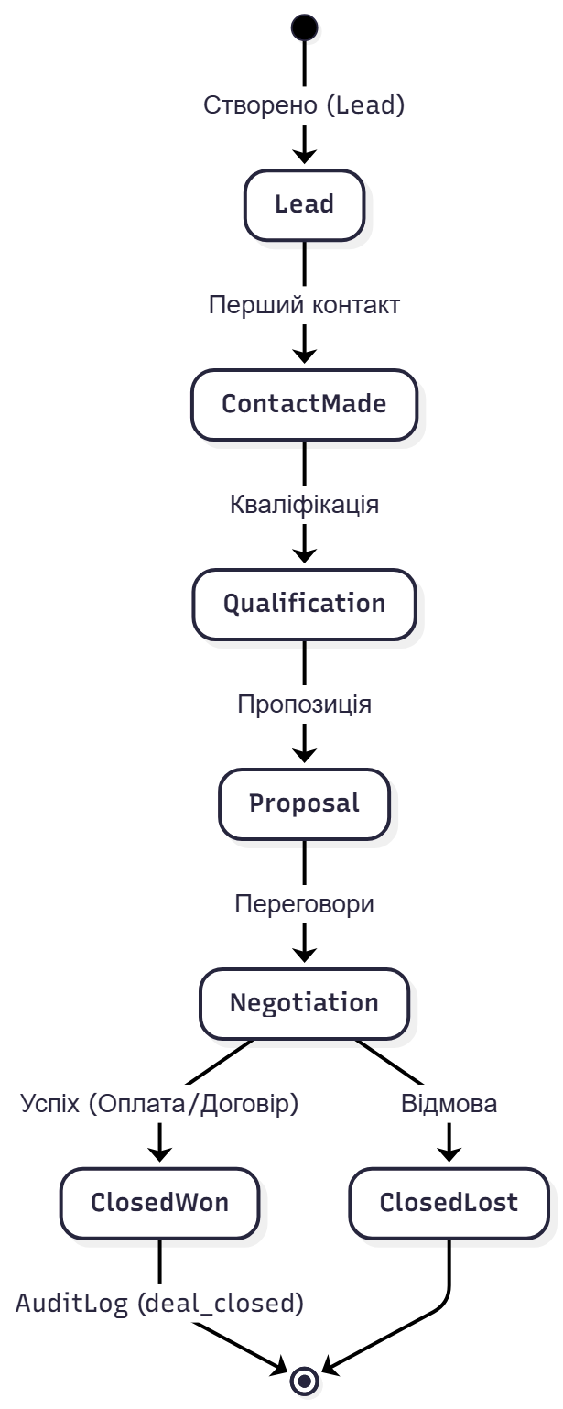
Рис. 2.1 – BPMN-діаграма процесу обробки угоди
Важливою особливістю розробленої моделі є наявність шлюзів (Gateways), які автоматизують прийняття рішень. Наприклад, якщо сума угоди перевищує встановлений ліміт (наприклад, $10,000), процес автоматично відгалужується на етап «Погодження з Адміністратором». Це забезпечує вбудований фінансовий контроль без уповільнення роботи над дрібними угодами.

2.1.2. Автоматизація фінансового та бухгалтерського обліку
Другий процес – це прихована від користувача логіка (Backend Logic), яка забезпечує бухгалтерську коректність даних. Цей процес ініціюється подією «Зміна статусу інвойсу на "Оплачено"».
Процес фінансового процесингу та розрахунку податків (рис. 2.2) спроектовано як повністю автоматизований ланцюжок дій, що не потребує втручання оператора. При надходженні транзакції система звертається до зовнішнього API (наприклад, НБУ) для фіксації актуального курсу валют та конвертації суми. Далі, на основі попередньо налаштованої податкової ставки, виконується обчислення чистого доходу та суми податкових зобов'язань. Отриманий чистий прибуток віртуально розподіляється між фондом оплати праці та фондом розвитку компанії з обов'язковим створенням незмінного запису в журналі аудиту. Завершальним акордом процесу є миттєвий перерахунок показників звіту P&L, що забезпечує актуальність фінансової аналітики в режимі реального часу.
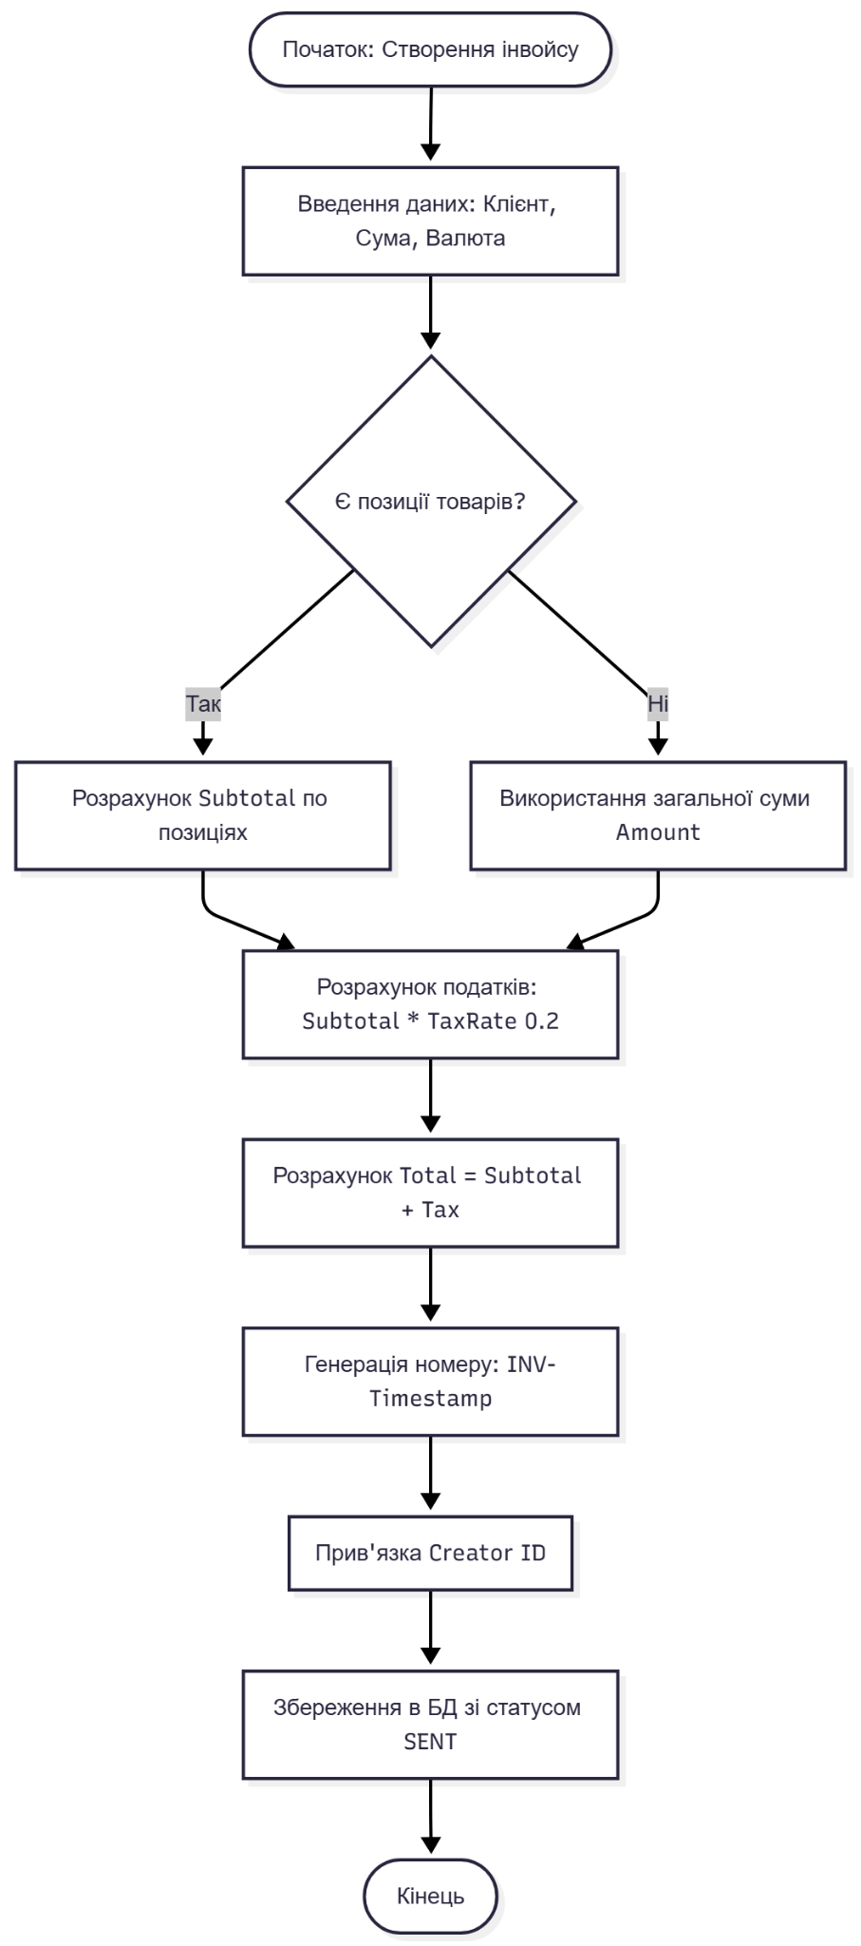
Рис. 2.2 – BPMN-діаграма фінансового процесингу
Така автоматизація дозволяє реалізувати концепцію Continuous Accounting (безперервний облік), усуваючи необхідність «закриття місяця» вручну, що є стандартною проблемою для бухгалтерії.

2.1.3. Аналіз варіантів використання (Use Case Model)
Для визначення функціональних вимог до інтерфейсу системи було розроблено діаграму варіантів використання (Use Case Diagram).
Аналіз варіантів використання дозволив виділити чотири ключові рольові моделі взаємодії з системою. Роль Адміністратора наділена повним доступом, включаючи критичні функції налаштування податкових ставок, управління обліковими записами користувачів та перегляд повного журналу аудиту дій. Менеджери фокусуються на операційній діяльності: створенні лідів, управлінні життєвим циклом угод через Kanban-дошку та генерації первинних документів. Функціонал Бухгалтера орієнтований на верифікацію даних, що передбачає доступ до звітів P&L, експорт фінансових даних у табличні формати та звірку транзакцій. Окремим актором виступає сама Система, яка в автономному режимі виконує фонові завдання, такі як оновлення курсів валют, розсилка сповіщень про заборгованість та резервне копіювання бази даних.
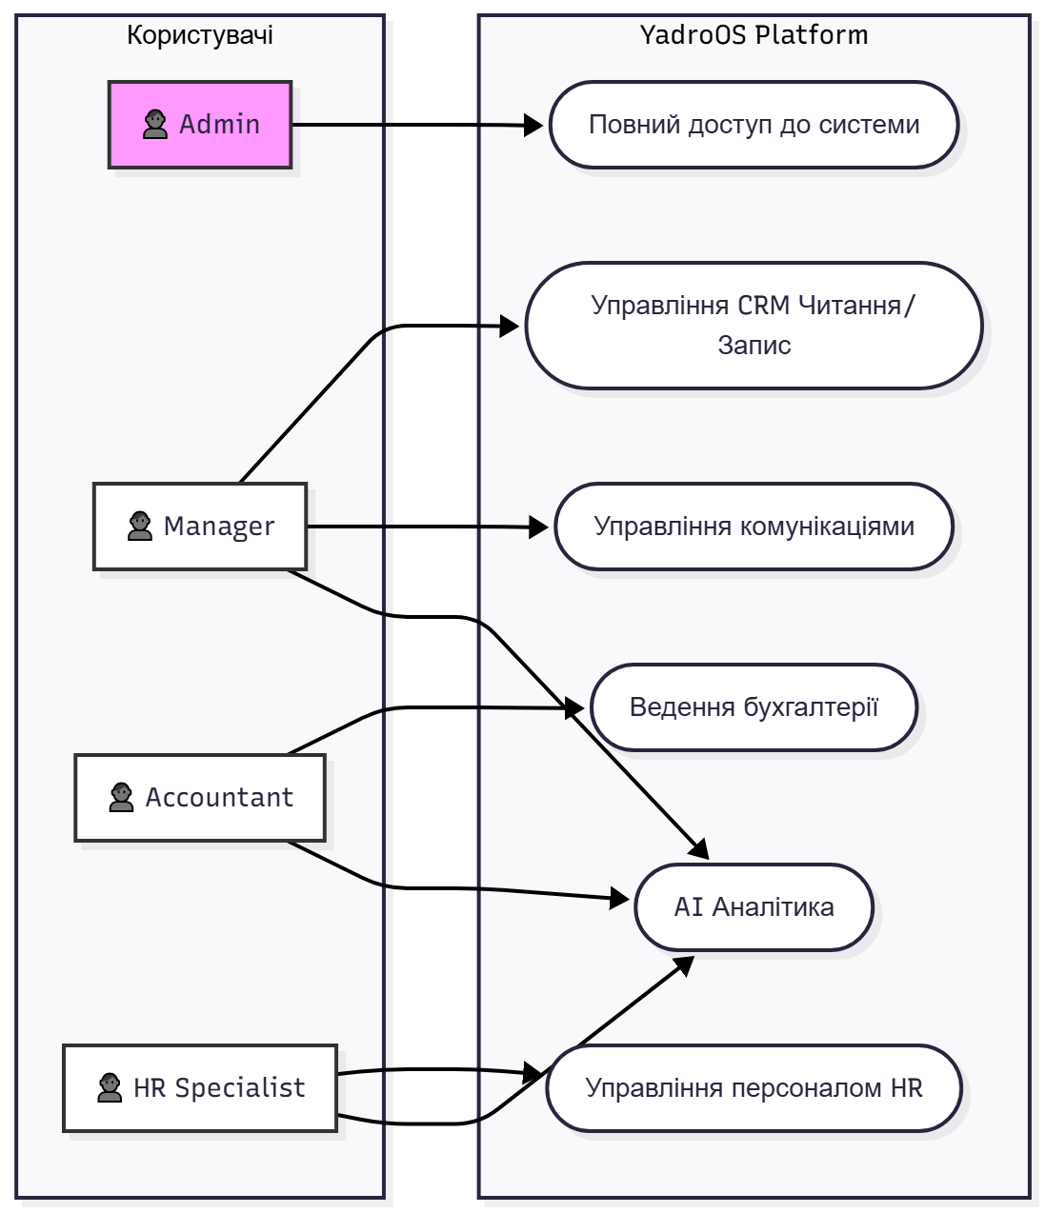
Рис. 2.3 – Діаграма варіантів використання (Use Case)
Розроблена рольова модель лягла в основу архітектури безпеки (RBAC), яка буде детально розглянута в підрозділі 2.4. Вона дозволяє чітко розмежувати зони відповідальності: менеджери не мають доступу до налаштувань податків, а бухгалтери не можуть змінювати історію комунікації з клієнтами, що мінімізує операційні ризики.

2.2. Обґрунтування вибору технологічного стеку та архітектурного патерну
Вибір засобів розробки є критичним етапом проектування, оскільки він визначає подальшу масштабованість, безпеку та вартість підтримки програмного продукту. Враховуючи специфіку децентралізованої організації, де критичними факторами є швидкість роботи інтерфейсу (User Experience) та надійність фінансових транзакцій, було обрано архітектуру SPA (Single Page Application) з використанням сучасного JavaScript-стеку.

2.2.1. Клієнтська частина (Frontend): React та екосистема
Для реалізації інтерфейсу користувача обрано бібліотеку React.js (версія 18). На відміну від традиційного підходу, де сторінки генеруються на сервері (SSR), React дозволяє створити додаток, який завантажується один раз, а далі обмінюється з сервером лише JSON-даними.
Обґрунтування вибору React:
- Компонентний підхід. Інтерфейс розбивається на незалежні блоки (кнопки, форми, віджети), які можна повторно використовувати. Це прискорює розробку на 30-40% [20].
- Virtual DOM. React використовує віртуальну копію DOM-дерева, оновлюючи лише ті частини сторінки, які змінилися. Це забезпечує миттєвий відгук інтерфейсу, що критично для CRM-систем.
- Екосистема. Величезна спільнота та наявність готових бібліотек.
У якості мови програмування обрано TypeScript (надбудова над JavaScript). Оскільки система працює з фінансовими даними, помилки типів (наприклад, додавання числа до рядка) є неприпустимими. TypeScript забезпечує статичну типізацію на етапі компіляції, що дозволяє виявляти до 90% потенційних помилок до запуску коду.
Для збірки проекту замість застарілого Webpack обрано Vite [21]. Він забезпечує миттєвий запуск сервера розробки (HMR) завдяки використанню нативних ES-модулів браузера.
Управління станом додатку (State Management) реалізовано за допомогою бібліотеки Zustand [22]. На відміну від Redux, вона має простіший API (boilerplate-free) та менший розмір бандлу, що позитивно впливає на швидкість завантаження сторінки.

2.2.2. Серверна частина (Backend): Node.js та Express
Для реалізації серверної логіки обрано платформу Node.js. Це середовище виконання JavaScript, побудоване на рушії V8.
Вибір платформи Node.js для реалізації серверної частини обумовлений її архітектурними перевагами [23], зокрема використанням неблокуючої моделі введення-виведення на основі циклу подій (Event Loop). Це дозволяє ефективно обробляти тисячі одночасних з'єднань, наприклад, при масовому оновленні курсів валют, мінімізуючи споживання системних ресурсів. Важливим фактором також є ізоморфність коду, що досягається завдяки використанню TypeScript як на клієнтській, так і на серверній стороні. Такий підхід дає можливість використовувати спільні типи даних для API, гарантуючи сувору відповідність структур даних, що передаються та обробляються. В якості базового веб-фреймворку обрано Express.js, який забезпечує необхідну гнучкість та мінімалізм при побудові REST API.
У якості веб-фреймворку використовується Express.js – мінімалістичний та гнучкий інструмент для створення REST API.

2.2.3. Система управління базами даних (PostgreSQL та Prisma)
Вибір СУБД обумовлений жорсткими вимогами до цілісності фінансових даних. Було обрано об'єктно-реляційну СУБД PostgreSQL [18].
Ключовим аргументом на користь PostgreSQL є повна відповідність принципам ACID, що гарантує атомарність, узгодженість, ізольованість та довговічність транзакцій. У контексті фінансової системи це критично важливо, адже унеможливлює втрату коштів навіть у випадку апаратних збоїв під час виконання операцій. Додатковою перевагою є нативна підтримка формату JSONB, що дозволяє зберігати неструктуровані дані, такі як деталі логів аудиту, безпосередньо в реляційних таблицях, ефективно поєднуючи переваги SQL та NoSQL підходів.
Для взаємодії з базою даних використовується ORM (Object-Relational Mapping) Prisma [24]. Вона дозволяє описувати схему БД у декларативному форматі (schema.prisma) та автоматично генерує TypeScript-клієнт. Це усуває необхідність написання "сирих" SQL-запитів та захищає від SQL-ін'єкцій.

2.2.4. Загальна архітектура системи
Проектована система базується на трирівневій клієнт-серверній архітектурі.[25, 26]
Перший – рівень представлення (Presentation Layer), React-додаток, який виконується у браузері користувача.
Другий – рівень бізнес-логіки (Business Logic Layer), Node.js сервер, що виконує аутентифікацію, валідацію даних та фінансові розрахунки.
Третій – рівень даних (Data Layer), PostgreSQL база даних.
Взаємодія між клієнтом та сервером відбувається за протоколом HTTP/1.1 через RESTful API. Для захисту каналу передачі даних використовується шифрування TLS (HTTPS).
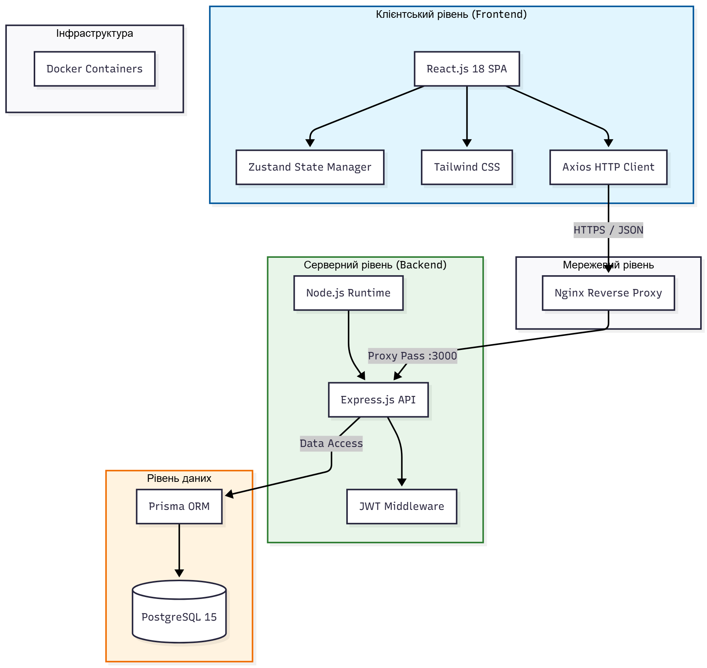
Рис. 2.4 – Структурна схема технологічного стеку
Обраний технологічний стек (PERN: PostgreSQL, Express, React, Node.js) є оптимальним для розробки сучасної платформи управління. Він поєднує високу продуктивність розробки (за рахунок використання TypeScript на всіх рівнях) з надійністю промислових стандартів зберігання даних, що повністю відповідає вимогам, сформульованим у першому розділі.

2.3. Проектування бази даних: інфологічна та даталогічна моделі
Ефективність функціонування будь-якої інформаційної системи залежить від якості проектування бази даних. Для платформи YadroOS було розроблено реляційну модель даних, яка відповідає третій нормальній формі (3NF), що дозволяє уникнути дублювання інформації та забезпечити її цілісність.
Фізична реалізація бази даних виконана на СУБД PostgreSQL 15 [18]. Опис схеми даних реалізовано декларативно мовою ORM Prisma [24], що дозволяє автоматично генерувати міграції та підтримувати актуальність структури БД.

2.3.1. Обґрунтування типів даних та ключів
З метою забезпечення високого рівня надійності та безпеки даних, у проекті імплементовано низку стратегічних архітектурних рішень на рівні системи управління базами даних. Зокрема, для первинних ключів замість традиційних автоінкрементних ідентифікаторів використано стандарт UUID (Universally Unique Identifier). Застосування 128-бітних криптографічно стійких ідентифікаторів унеможливлює атаки типу ID Enumeration, захищаючи дані від несанкціонованого перебору, а також значно спрощує процедури злиття баз даних при горизонтальному масштабуванні системи. Для зберігання фінансових показників, таких як суми транзакцій, податкові відрахування та заробітні плати, обрано тип даних DECIMAL. Це рішення продиктоване необхідністю уникнення похибок округлення, властивих типам з плаваючою комою (FLOAT), та забезпечення математичної точності розрахунків до сотих часток копійки. Крім того, для забезпечення гнучкості системи використано тип JSONB, що дозволяє зберігати неструктуровані метадані та історії змін без необхідності внесення модифікацій у схему таблиць

2.3.2. Опис основних сутностей та зв'язків
Інфологічна модель системи спроектована як композиція трьох взаємопов'язаних логічних доменів: управління персоналом, взаємовідносини з клієнтами та фінансовий облік. У блоці «Користувачі та Персонал» реалізовано розділення сутностей авторизації та бізнес-профілю через зв'язок «один-до-одного», що дозволяє деактивувати доступ звільненого працівника без втрати історії його фінансових нарахувань. Домен «CRM та Продажі» базується на сутностях клієнта та угоди, об'єднаних зв'язком «один-до-багатьох», причому кожна угода закріплюється за конкретним менеджером для забезпечення персональної відповідальності. Фінансовий блок включає первинні документи (інвойси) та фактичні транзакції, які формують базу для побудови звітності P&L. Окремим елементом архітектури є блок «Безпека», представлений журналом подій (AuditLog). Особливістю цієї таблиці є режим роботи Append-Only, який технічно унеможливлює редагування або видалення записів про дії користувачів, гарантуючи цілісність аудиторського сліду.
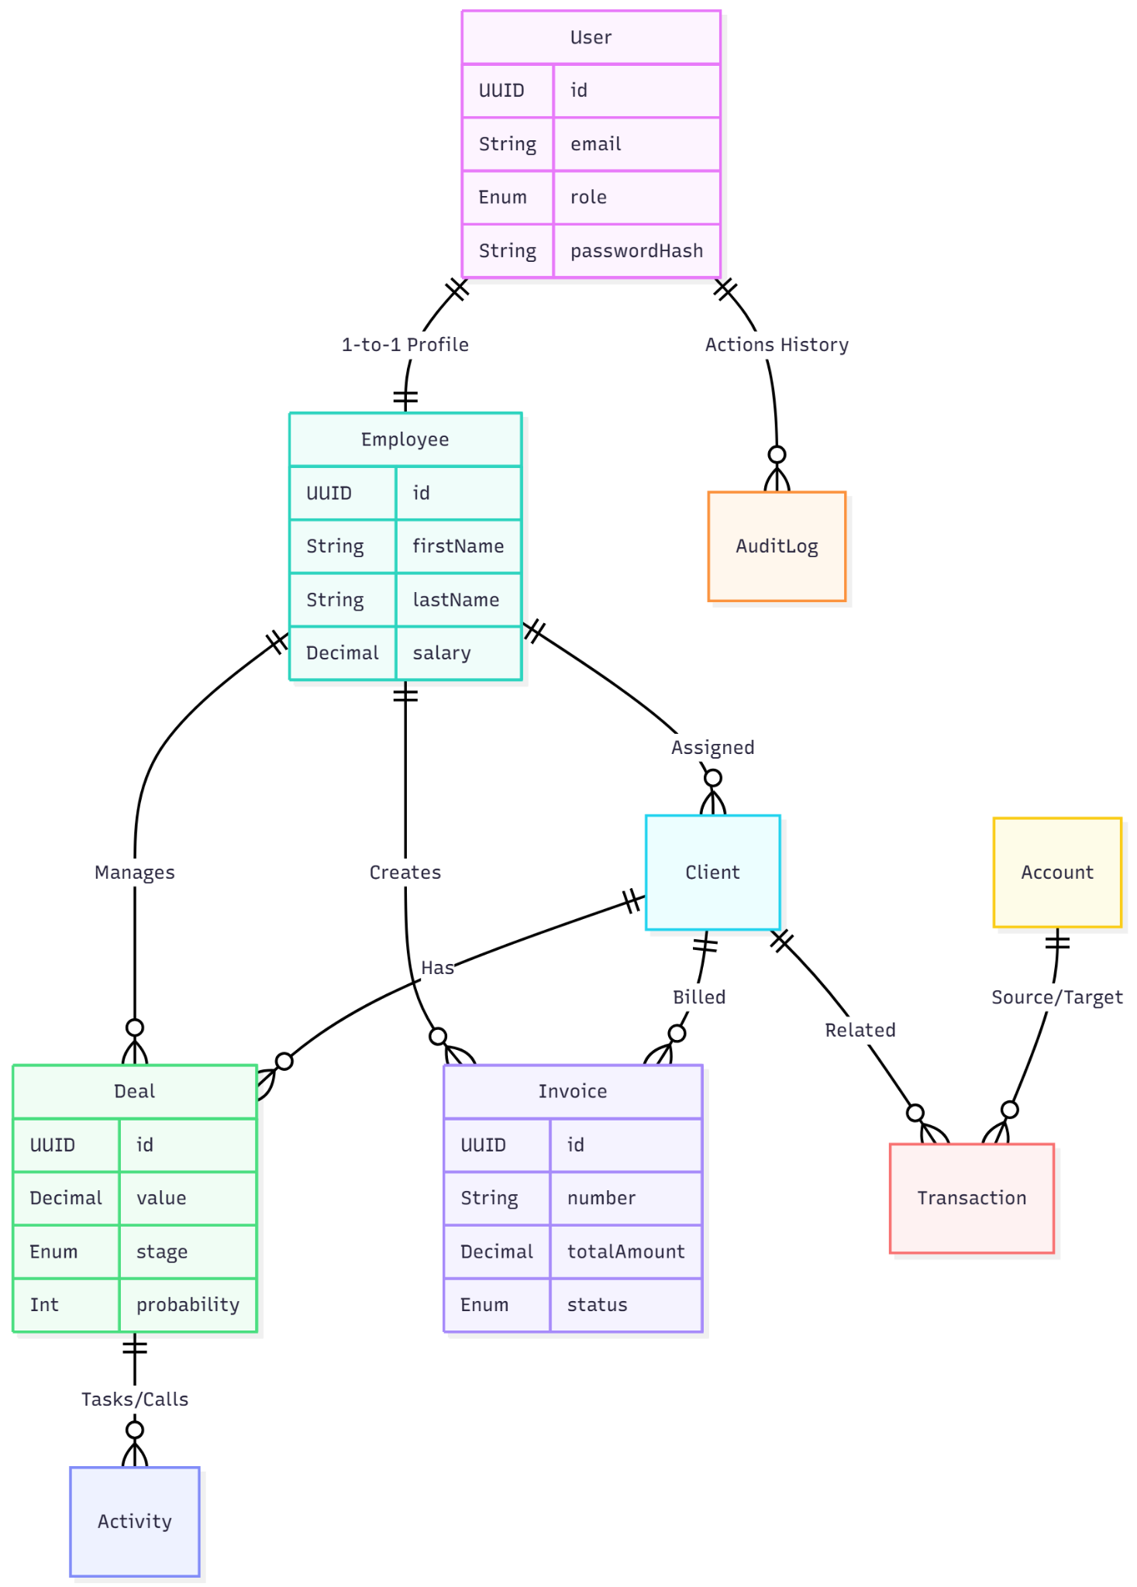
Рис. 2.5 – ER-діаграма бази даних (Entity Relationship Diagram)

2.3.3. Забезпечення цілісності даних
Цілісність даних забезпечується на рівні зовнішніх ключів (Foreign Keys). У схемі налаштовано каскадну поведінку.
При видаленні Client система забороняє операцію (Restrict), якщо у клієнта є активні Invoices або Deals. Це запобігає появі "сирітських" записів фінансової звітності.
Унікальні індекси (Unique Index) на полі email таблиці User та полі invoiceNumber таблиці Invoice гарантують відсутність дублікатів.
Розроблена схема бази даних є нормалізованою, масштабованою та захищеною. Використання специфічних типів даних (UUID, Decimal) та розділення сутностей авторизації (User) і бізнес-профілю (Employee) створює надійний фундамент для автоматизації бізнес-процесів, описаних у наступному розділі

2.4. Розробка системи безпеки та розмежування прав доступу (Authentication & Authorization)
Враховуючи, що платформа YadroOS обробляє фінансові транзакції та персональні дані співробітників, питання інформаційної безпеки є пріоритетним. Система захисту спроектована згідно з рекомендаціями OWASP Top 10 та базується на принципах "Defense in Depth" (ешелонований захист).
Архітектура безпеки розділена на два контури:
- Аутентифікація (Authentication): Підтвердження особи користувача.
- Авторизація (Authorization): Перевірка прав на виконання дії.

2.4.1. Механізм аутентифікації на базі JWT
Традиційна аутентифікація на основі сесій (Session-based) погано масштабується в мікросервісній та розподіленій архітектурі. Тому було обрано стандарт JWT (JSON Web Token), що реалізує принципи протоколу OAuth 2.0 [27, 16].
Для захисту від поширених векторів атак, таких як XSS та CSRF, у системі реалізовано схему подвійних токенів (Dual Token Pattern). Механізм передбачає використання короткострокового Access Token (з часом життя 15 хвилин), який зберігається виключно в оперативній пам'яті клієнтського додатку (Zustand Store), що робить його недоступним для викрадення через XSS-вразливості після перезавантаження сторінки. Довгостроковий Refresh Token, призначений для оновлення сесії, зберігається в захищеному Cookie з атрибутами httpOnly та Secure. Такий спосіб зберігання унеможливлює доступ до токена з боку JavaScript-скриптів, надійно захищаючи механізм подовження сесії від компрометації.
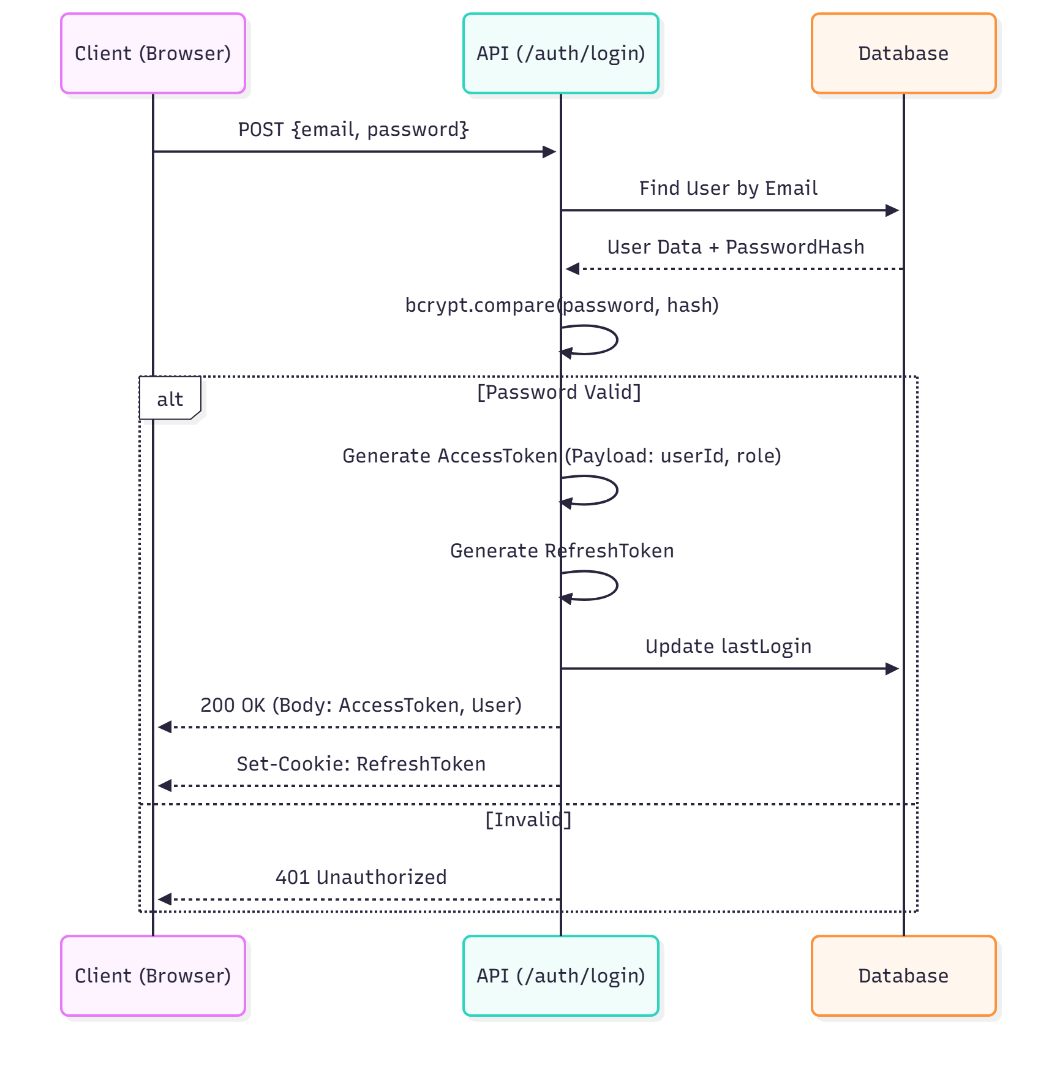
Рис. 2.6 – Діаграма послідовності процесу автентифікації (Sequence Diagram)

2.4.2. Рольова модель доступу (RBAC)
Після успішної аутентифікації вступає в дію модуль авторизації. Згідно зі стандартом NIST [15], у системі реалізовано модель RBAC (Role-Based Access Control).
Система розмежування прав доступу базується на фіксованому наборі рольових сутностей, визначених на рівні перелічень (Enum) бази даних, що унеможливлює маніпуляції з правами на стороні клієнта. Ієрархія ролей очолюється Адміністратором, який володіє виключними правами на видалення користувачів та перегляд журналу аудиту. Операційний рівень представлений ролями Менеджера та HR-спеціаліста, повноваження яких обмежені відповідними функціональними доменами (CRM та управління персоналом). Фінансовий контроль покладено на Бухгалтера, який має доступ до звітності, але позбавлений права вносити зміни в клієнтську базу. Технічна реалізація контролю доступу здійснюється через механізм проміжного програмного забезпечення (Middleware) на сервері Node.js, яке перехоплює кожен запит, верифікує роль ініціатора та блокує несанкціоновані дії ще до моменту виконання бізнес-логіки.

2.4.3. Захист даних та криптографія
Комплексна система захисту інформації реалізує принципи конфіденційності та цілісності даних через три рівні оборони. На рівні зберігання облікових даних застосовано хешування паролів за алгоритмом bcrypt з високим фактором вартості, що робить атаки повного перебору (Brute-force) неефективними навіть у випадку компрометації бази даних. Захист каналів передачі інформації забезпечується примусовим використанням протоколу HTTPS (TLS 1.2+), який шифрує трафік та унеможливлює перехоплення сесійних ключів. На рівні додатку впроваджено сувору валідацію вхідних даних за допомогою бібліотеки Zod, яка у поєднанні з механізмами екранування ORM Prisma створює надійний бар'єр проти ін'єкцій SQL та NoSQL.
Розроблена система безпеки відповідає сучасним промисловим стандартам. Використання розділених токенів (Access/Refresh) нівелює ризики XSS-атак, а сувора RBAC-модель на бекенді забезпечує надійне розмежування повноважень, що є критичним для децентралізованої організації.

2.5. Проектування інтерфейсу користувача (UI/UX) та взаємодії з системою
У сучасних веб-додатках інтерфейс користувача (UI) перестає бути просто "оболонкою" і стає ключовим фактором ефективності бізнесу. Для децентралізованої організації, де співробітники працюють без нагляду керівника, інтерфейс має бути інтуїтивно зрозумілим, щоб мінімізувати час на навчання (Onboarding time).
При проектуванні YadroOS було використано методологію User-Centered Design (UCD) – дизайн, орієнтований на користувача.

2.5.1. Концепція Атомарного Дизайну
Архітектура інтерфейсу побудована за принципом Atomic Design (Бред Фрост). Це дозволяє створювати масштабовану систему компонентів React [28].
Архітектура інтерфейсу побудована за методологією атомарного дизайну, що дозволяє розглядати UI як ієрархічну систему компонентів. Базовим рівнем є неподільні «атоми» (кнопки, поля вводу, іконки), які об'єднуються у «молекули» – функціональні групи елементів, такі як форма пошуку чи картка угоди. На вищому рівні абстракції знаходяться «організми» – складні самостійні частини інтерфейсу, наприклад, навігаційна панель або віджет фінансового звіту. Завершують ієрархію шаблони, які визначають каркас сторінки та правила розміщення компонентів. Такий підхід гарантує візуальну консистентність системи, забезпечуючи уніфікацію елементів управління в модулях CRM та фінансів.
Такий підхід забезпечує візуальну консистентність – кнопка "Зберегти" виглядає однаково і в модулі CRM, і в модулі Фінансів.

2.5.2. Стилізація та адаптивність (Tailwind CSS)
Для реалізації візуального стилю обрано фреймворк Tailwind CSS [29].
Вибір інструментарію для стилізації інтерфейсу продиктований необхідністю створення гнучкої дизайн-системи. Використання конфігураційного підходу дозволяє централізовано керувати палітрою кольорів, типографікою та відступами, гарантуючи дотримання єдиного корпоративного стилю. Особливу увагу приділено адаптивності інтерфейсу, яка реалізована за принципом Mobile First: базові стилі проектуються для мобільних пристроїв, а для десктопних екранів застосовуються розширення через відповідні префікси. Це забезпечує коректне відображення навігаційних елементів, які на великих екранах фіксуються у бічній панелі, а на мобільних пристроях автоматично трансформуються у приховане меню.

2.5.3. Структура інтерфейсу та навігація
Інформаційна архітектура додатка спроектована згідно з принципами, описаними Розенфельдом [30].
Компонування основного екрану системи реалізовано через поділ робочого простору на три функціональні зони. Глобальна навігація, закріплена у лівій частині екрану (Sidebar), забезпечує швидкий доступ до ключових модулів платформи незалежно від глибини перегляду. Верхня панель (Top Bar) виконує роль контекстної області дій, містячи елементи глобального пошуку, центр сповіщень та меню профілю користувача. Центральну частину займає динамічна робоча область, контент якої змінюється залежно від активного розділу, забезпечуючи фокусування уваги користувача на поточному завданні.
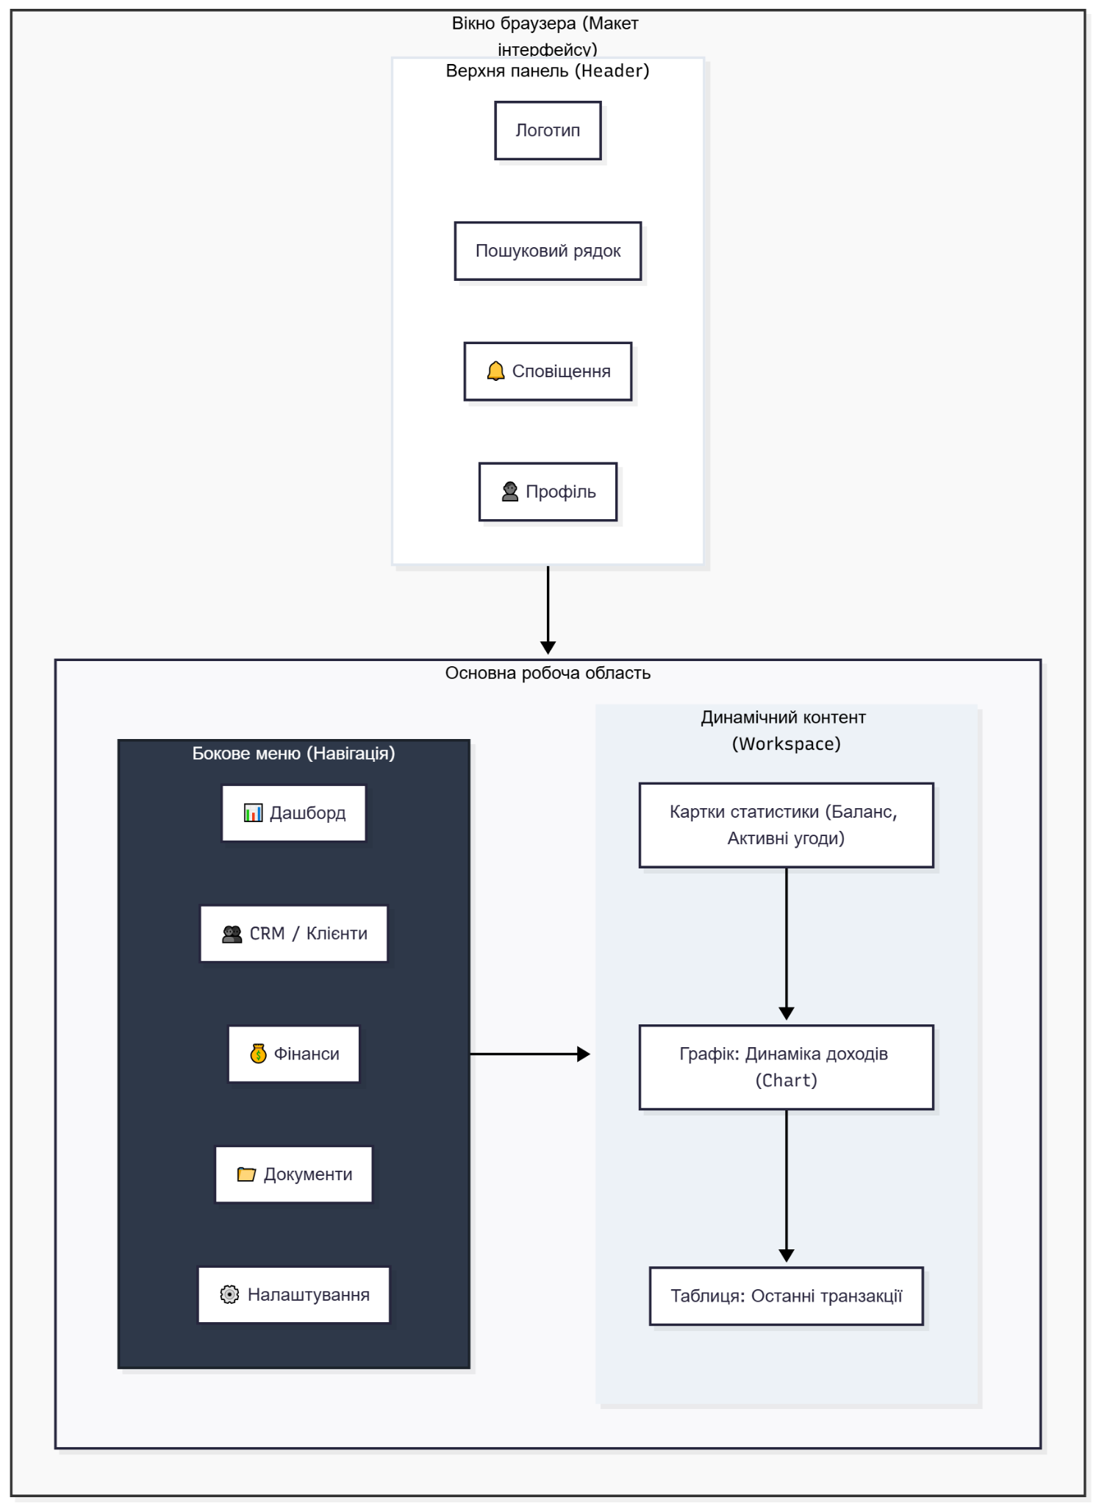
Рис. 2.7 – Схематичне відображення головного екрану системи (Wireframe)

2.5.4. Відповідність евристикам юзабіліті
При проектуванні взаємодії користувача з системою було застосовано фундаментальні принципи юзабіліті, сформульовані Якобом Нільсеном. Для забезпечення прозорості стану системи реалізовано механізми миттєвого зворотного зв'язку: будь-яка критична дія, така як відправка інвойсу, супроводжується візуальною індикацією процесу завантаження та фінальним спливаючим повідомленням про результат.
Зниження когнітивного навантаження досягається шляхом використання знайомих метафор реального світу (візуалізація папок, карток, кошика), що робить навігацію інтуїтивно зрозумілою. Візуальна складова базується на принципах естетичного мінімалізму та концепції «Clean UI», де пріоритет надається корисному контенту та «повітрю» (вільному простору), що дозволяє користувачу фокусуватися на прийнятті рішень без відволікання на декоративні елементи.
Для відображення фінансових показників імплементовано інтерактивні графічні віджети, які трансформують сухі табличні дані у наочні тренди динаміки прибутків.
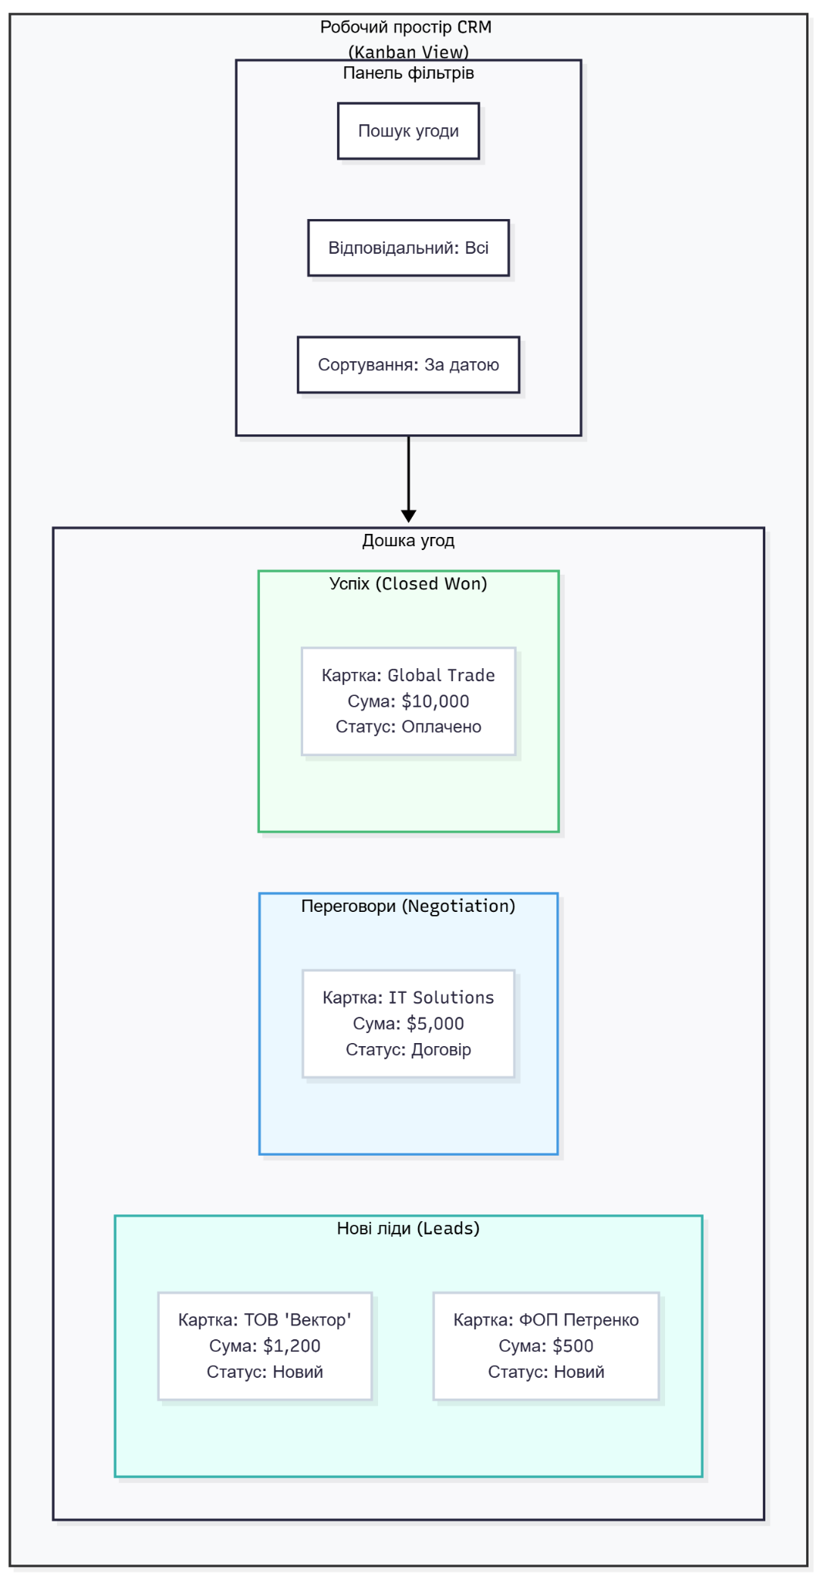
Рис. 2.8 – Схематична організація інтерфейсу управління угодами (Kanban)

2.6. Аналіз проектних ризиків та стратегії їх мінімізації
Розробка та впровадження програмної платформи для управління фінансами децентралізованої організації неминуче пов’язана з низкою ризиків технічного, операційного та правового характеру. Для забезпечення стійкості системи YadroOS було проведено ідентифікацію потенційних загроз та розроблено стратегії їх мінімізації.
Критично важливим аспектом є аналіз технічних ризиків, пов'язаних з відмовою інфраструктури. Оскільки система базується на хмарних технологіях, існує ймовірність тимчасової недоступності сервісів хостинг-провайдера. Для нівелювання цієї загрози архітектура проекту передбачає можливість швидкої міграції контейнеризованих додатків на резервні сервери завдяки використанню технології Docker. Крім того, налаштовано автоматичне створення інкрементальних резервних копій бази даних PostgreSQL з періодичністю в одну годину, що гарантує збереження фінансової історії навіть у випадку фатального збою дискової підсистеми.
Окрему групу становлять ризики інформаційної безпеки, зокрема загроза витоку конфіденційних даних через компрометацію облікових записів співробітників. В умовах віддаленої роботи цей ризик зростає експоненціально. Стратегія захисту базується на примусовому використанні складних паролів та короткострокових токенів доступу, що робить викрадення сесії неефективним для зловмисника. Додатково впроваджено систему логування підозрілої активності, яка автоматично блокує IP-адреси при виявленні ознак атаки методом повного перебору (Brute-force).
Не менш важливими є операційні ризики, пов'язані з людським фактором, наприклад, помилкове введення даних менеджером або некоректне заповнення реквізитів інвойсу. Для мінімізації впливу людських помилок у системі реалізовано багаторівневу валідацію вхідних даних на стороні клієнта та сервера.
Критичні операції, такі як видалення транзакцій або зміна податкових ставок, вимагають підтвердження дії та доступні виключно користувачам з роллю адміністратора. Також система передбачає механізм «м'якого видалення» (Soft Delete), коли записи не знищуються фізично з бази даних, а лише позначаються як архівні, що дозволяє відновити інформацію у разі помилкових дій персоналу.
2.7 Висновок до Розділу 2
У другому розділі здійснено комплексний системний аналіз та проектування архітектури платформи YadroOS. На основі формалізації бізнес-процесів у нотації BPMN визначено ключові точки автоматизації життєвого циклу угод та фінансового процесингу.
Обґрунтовано вибір технологічного стеку PERN (PostgreSQL, Express, React, Node.js), який забезпечує оптимальний баланс між швидкістю розробки, продуктивністю SPA-додатку та надійністю серверної обробки даних. Розроблена інфологічна модель бази даних гарантує цілісність зберігання фінансових транзакцій, а впроваджена система безпеки на базі RBAC та JWT-токенів забезпечує захист конфіденційної інформації в розподіленому середовищі.
Створена дизайн-концепція інтерфейсу відповідає сучасним вимогам юзабіліті, забезпечуючи ефективну взаємодію користувача з системою. Отримані проектні рішення формують надійний фундамент для програмної реалізації, особливості якої деталізовано у наступному розділі.

РОЗДІЛ 3
ПРОГРАМНА РЕАЛІЗАЦІЯ ТА ІНФРАСТРУКТУРНЕ ЗАБЕЗПЕЧЕННЯ ПЛАТФОРМИ

3.1. Обґрунтування вибору та реалізація архітектурних рішень клієнтської частини
Програмна реалізація клієнтської складової платформи YadroOS базується на парадигмі односторінкового застосунку (Single Page Application – SPA), що є сучасним стандартом для розробки високонавантажених корпоративних систем. На відміну від класичних мультисторінкових сайтів (MPA), де при кожній дії користувача відбувається повне перезавантаження сторінки та повторне отримання HTML-коду від сервера, SPA-архітектура передбачає завантаження єдиного HTML-шаблону при першому зверненні, після чого взаємодія з сервером відбувається асинхронно через механізм AJAX/Fetch API.
Впровадження архітектури SPA дозволило досягти показників ефективності, які є критично важливими для розподілених систем. Зокрема, значне зменшення навантаження на мережу забезпечується завдяки тому, що після початкової ініціалізації додаток обмінюється з сервером виключно корисним навантаженням у форматі JSON, обсяг якого є мінімальним у порівнянні з повною HTML-розміткою. Це, у свою чергу, сприяє підвищенню чутливості інтерфейсу та покращенню досвіду користувача (User Experience), оскільки перехід між модулями CRM та фінансів відбувається миттєво за рахунок клієнтського рендерингу без необхідності очікування відповіді мережі.

3.1.1. Застосування бібліотеки React та механізму Virtual DOM
Для реалізації інтерфейсу користувача було використано бібліотеку React.js (версія 18). Вибір саме цього інструменту обумовлений його архітектурною особливістю – використанням Virtual DOM (віртуальної об'єктної моделі документа).
У традиційній веб-розробці прямі маніпуляції з DOM-деревом (Document Object Model) є найбільш ресурсоємними операціями, що призводять до падіння частоти кадрів (FPS) та "підгальмовування" інтерфейсу при роботі з великими таблицями даних, такими як фінансові звіти P&L. React вирішує цю проблему шляхом створення легкої копії DOM у пам'яті. При зміні стану додатка (наприклад, при отриманні нових транзакцій з сервера) React спочатку застосовує зміни до віртуального дерева, потім за допомогою алгоритму Reconciliation (узгодження) обчислює мінімально необхідний набір змін (Diffing algorithm) і лише після цього пакетно оновлює реальний DOM.
У проекті YadroOS це дозволило реалізувати складні інтерфейси, такі як Invoice Builder (конструктор інвойсів), де користувач може додавати десятки позицій товарів, змінювати податкові ставки та валюти, і при цьому система миттєво перераховує підсумкові суми без видимих затримок.

3.1.2. Модульна архітектура та типізація коду (TypeScript)
Враховуючи складність предметної області (фінансовий облік, управління персоналом), критичним фактором успіху проекту є підтримуваність коду, написаного з дотриманням стандартів «Clean Code» та сучасних можливостей мови [31, 32]. Для цього було відхилено стандартну структуру файлів на користь модульної архітектури, яка частково імплементує методологію Feature-Sliced Design (FSD).
Структурна організація програмного коду реалізована за принципами модульності та ізоляції зон відповідальності. Базовий рівень, так званий спільний шар (Shared Layer), акумулює універсальні UI-компоненти та утиліти, які є «чистими» функціями і не залежать від конкретної бізнес-логіки. На рівні сутностей (Entities Layer) описано бізнес-моделі системи, такі як користувачі, угоди та інвойси, а також логіку їх візуального представлення. Конкретні сценарії використання, наприклад зміни статусів документів, винесено у шар функцій (Features Layer), тоді як фінальна композиція сторінок додатка відбувається на рівні віджетів. Такий підхід спрощує масштабування та підтримку кодової бази.
Для запобігання помилкам на етапі розробки, весь код написано мовою TypeScript. Це надбудова над JavaScript, що додає сувору статичну типізацію. У контексті фінансової системи це є критично важливим. Наприклад, спроба розробника виконати математичну операцію над полем, що містить назву валюти (String), а не суму (Number), буде заблокована ще на етапі компіляції, а не призведе до помилки в runtime у клієнта.

3.1.3. Управління станом додатка та персистентність даних
Складність SPA-додатків полягає у необхідності синхронізації стану між різними компонентами. У платформі YadroOS використано бібліотеку Zustand для управління глобальним станом.
На відміну від популярної бібліотеки Redux, яка вимагає написання значної кількості шаблонного коду (Actions, Reducers, Selectors) та обгортання додатку у складні провайдери, Zustand використовує модель хуків (Hooks). Це дозволило зменшити розмір клієнтського бандлу (Bundle size) та спростити логіку роботи з асинхронними запитами.
Особливістю реалізації є використання Middleware Persist. Це механізм, який автоматично зберігає певні частини стану (наприклад, токен авторизації та базову інформацію про користувача) у локальному сховищі браузера (localStorage). Завдяки цьому, при випадковому перезавантаженні сторінки або закритті браузера, користувач не втрачає сесію і може продовжити роботу з того ж місця. Це вирішує одну з головних проблем веб-додатків порівняно з десктопним ПЗ.
3.2. Серверна реалізація та обробка даних
Серверна частина платформи (Backend) реалізована на базі середовища виконання Node.js. Вибір цієї технології, на противагу багатопотоковим платформам (Java, C#, PHP), обумовлений архітектурною моделлю Non-blocking I/O (неблокуюче введення-виведення).

3.2.1. Асинхронна модель обробки запитів (Event Loop)
Node.js працює в одному потоці, використовуючи цикл подій (Event Loop). У традиційних серверних архітектурах (наприклад, Apache + PHP) на кожен запит клієнта створюється окремий потік операційної системи. При великій кількості одночасних підключень це призводить до вичерпання оперативної пам'яті сервера (Problem C10k).
У YadroOS більшість операцій – це очікування відповіді від бази даних або зовнішніх API (курси валют). Node.js дозволяє ініціювати запит до БД і, не чекаючи відповіді, переключитися на обробку запиту іншого користувача. Коли база даних повертає результат, спрацьовує callback-функція, і сервер відправляє відповідь клієнту. Це дозволяє обробляти тисячі одночасних підключень фінансового моніторингу на одному екземплярі сервера з мінімальним споживанням ресурсів CPU.

3.2.2. Організація REST API та Middleware
Взаємодія між клієнтом та сервером побудована за архітектурним стилем REST (Representational State Transfer), а документація API відповідає специфікації OpenAPI [33]. API спроектовано як набір ресурсів (/clients, /invoices, /auth), над якими виконуються стандартні HTTP-операції (GET, POST, PUT, DELETE).
Для обробки запитів використано фреймворк Express.js. Ключовим елементом архітектури є ланцюжок проміжного програмного забезпечення (Middleware Pipeline).
Обробка вхідних HTTP-запитів реалізована через конвеєр проміжного програмного забезпечення (Middleware Pipeline), схему якого наведено на відповідному рисунку. Кожен запит проходить послідовну серію перевірок: спочатку здійснюється фільтрація за походженням (CORS) та парсинг тіла запиту, після чого вступає в дію модуль авторизації, що розшифровує JWT-токен та ідентифікує користувача. Фінальним етапом є контроль доступу (RBAC), який верифікує наявність необхідних повноважень для виконання конкретної операції ще до передачі керування бізнес-контролерам.
Такий підхід ("Chain of Responsibility") дозволяє винести логіку безпеки та валідації за межі бізнес-контролерів, дотримуючись принципу DRY (Don't Repeat Yourself) та підвищуючи читабельність коду.

3.2.3. Забезпечення цілісності даних на рівні ORM
Для взаємодії з реляційною базою даних PostgreSQL використано Prisma ORM. Це рішення нового покоління, яке кардинально відрізняється від традиційних Query Builders (Knex) або класичних ORM (Sequelize, TypeORM).
Головна перевага Prisma – генерація строго типізованого клієнта на основі схеми БД (schema.prisma). Це означає, що структура бази даних стає "відомою" компілятору TypeScript. Якщо розробник спробує звернутися до поля, якого не існує в таблиці, або передати рядок у поле дати, проект просто не скомпілюється. Це виключає цілий клас помилок, пов'язаних з невідповідністю коду та структури БД (SQL runtime errors), що є критичним для стабільності фінансової системи.

3.3. Інфраструктурне забезпечення та контейнеризація
Розробка сучасного програмного забезпечення неможлива без надійної інфраструктури розгортання. Для забезпечення ізоляції середовищ виконання та спрощення процесу деплою (Deployment) у проекті YadroOS використано технологію контейнеризації Docker [34].

3.3.1. Концепція контейнеризації
На відміну від віртуальних машин, які емулюють повне апаратне забезпечення та вимагають встановлення окремої гостьової ОС, Docker-контейнери використовують ядро хост-системи, ізолюючи лише процеси та файлову систему. Це дозволяє запускати десятки мікросервісів на одному фізичному сервері з мінімальними накладними витратами (Overhead).
Інфраструктурне забезпечення проекту, архітектуру якого відображено на схемі розгортання, реалізовано шляхом створення ізольованого середовища з використанням двох основних сервісів. Перший контейнер відповідає за виконання серверного коду на базі середовища Node.js та містить усі необхідні бібліотеки залежностей. Другий контейнер забезпечує функціонування системи управління базами даних PostgreSQL 15. Така конфігурація гарантує ідентичність середовищ розробки та експлуатації, усуваючи проблеми сумісності версій програмного забезпечення.
Такий підхід вирішує класичну проблему розробки "It works on my machine" (У мене працює, а на сервері – ні). Оскільки середовище всередині контейнера ідентичне на комп'ютері розробника і на продуктивному сервері, це гарантує передбачувану поведінку системи.

3.3.2. Управління конфігурацією та змінні середовища
Для забезпечення безпеки та гнучкості налаштування, система дотримується методології The Twelve-Factor App. Зокрема, конфігурація, яка змінюється між середовищами (URL бази даних, секретні ключі для підпису токенів, порти), винесена у змінні середовища (Environment Variables).
Використання файлів .env, які не потрапляють у систему контролю версій, дозволяє запобігти витоку чутливих даних. При старті контейнера Docker автоматично підставляє потрібні значення змінних, що дозволяє використовувати один і той самий образ контейнера як для тестування, так і для промислової експлуатації, просто змінюючи файл налаштувань.

3.3.3. Використання Nginx як Reverse Proxy
Для обробки вхідних HTTP-запитів перед сервером Node.js встановлено веб-сервер Nginx, що працює в режимі зворотного проксі (Reverse Proxy).
Впровадження веб-сервера Nginx у якості зворотного проксі дозволило вирішити комплекс завдань з оптимізації та безпеки. Першочерговою функцією є термінація SSL/TLS з'єднань, що знімає криптографічне навантаження з основного додатку Node.js. Крім того, сервер налаштовано на ефективну віддачу статичних файлів фронтенду безпосередньо з диска та автоматичне стиснення відповідей API за алгоритмом Gzip, що суттєво зменшує обсяг трафіку. Архітектура також передбачає можливість балансування навантаження між декількома екземплярами бекенду в майбутньому.

3.4. Реалізація механізмів фінансової точності та безпеки
Специфіка фінансово-орієнтованих систем висуває особливі вимоги до точності обчислень та захисту даних, які були реалізовані на рівні архітектури.

3.4.1. Проблема плаваючої коми та її вирішення
У стандарті IEEE 754, який використовується в більшості мов програмування (включно з JavaScript) для представлення дробових чисел (float, double), існують проблеми з точністю. Наприклад, операція 0.1 + 0.2 може дати результат 0.30000000000000004. У банківських системах такі похибки при мільйонах транзакцій призводять до значних фінансових розбіжностей.
Для забезпечення математичної точності фінансових операцій та уникнення похибок плаваючої коми застосовано дворівневу стратегію. На рівні зберігання даних у СУБД використано тип DECIMAL, який гарантує точне представлення грошових сум без округлення. На рівні програмного коду всі арифметичні операції, такі як розрахунок податків чи підсумкових сум, виконуються виключно за допомогою спеціалізованих бібліотек довільної точності, що унеможливлює використання стандартних примітивів JavaScript для фінансових розрахунків.

3.4.2. Криптографічний захист паролів
Згідно з сучасними стандартами безпеки (OWASP ASVS), зберігання паролів у відкритому вигляді є неприпустимим. У системі реалізовано механізм хешування за допомогою алгоритму bcrypt.
На відміну від швидких алгоритмів хешування (MD5, SHA-256), bcrypt спроектований як "повільний" алгоритм. Він використовує концепцію "Salt" (сіль) – випадкового рядка, що додається до пароля перед хешуванням, та "Work Factor" (кількість ітерацій). Це робить атаку перебором (Brute-force) або використання райдужних таблиць (Rainbow Tables) економічно невигідним для зловмисника, оскільки перебір одного пароля займає значний процесорний час.

3.4.3. Стратегія токенізації доступу
Для забезпечення безпеки сесій в умовах SPA використано стратегію подвійних токенів (Access + Refresh Token), яка вирішує дилему між зручністю (UX) та безпекою. Access Token має короткий термін життя (15-30 хвилин) і зберігається в пам'яті JS. Якщо зловмисник вкраде його (через XSS), він матиме доступ лише на короткий час. Refresh Token має тривалий термін життя, але зберігається в HttpOnly Cookie. Цей тип сховища недоступний для JavaScript-коду, що робить неможливим його викрадення через XSS-вразливості. Такий розподіл забезпечує високий рівень захисту навіть у потенційно скомпрометованому середовищі браузера.

3.5. Деталізація програмної реалізації компонентів системи
У попередніх підрозділах було розглянуто архітектурні принципи побудови платформи. Даний підрозділ присвячено безпосередньому розгляду програмного коду ключових модулів системи, який демонструє практичне застосування обраних технологій та патернів проектування.
Наведений нижче код написано мовою TypeScript з дотриманням стандарту ES2022. Для забезпечення читабельності та підтримки коду використано сувору типізацію (Strict Mode).

3.5.1. Програмна реалізація підсистеми управління станом (State Management)
Критично важливим елементом архітектури клієнтського додатку є підсистема управління станом, яка відповідає за життєвий цикл сесії користувача. Замість хаотичного зберігання даних у компонентах, реалізовано централізоване сховище, що функціонує за принципом скінченного автомата. Як відображено на діаграмі станів (Рис. 3.1), система може перебувати в одному з визначених станів: «Неавторизований», «Процес входу» або «Авторизований». Переходи між станами суворо регламентовані: наприклад, перехід у стан «Авторизований» можливий виключно після успішної валідації токенів сервером. Логіка також передбачає обробку граничних станів, таких як закінчення терміну дії сесії, що автоматично переводить додаток у режим оновлення ключів доступу без розлогінування користувача. Такий підхід забезпечує передбачувану поведінку інтерфейсу та ізолює бізнес-логіку автентифікації від шару візуалізації.
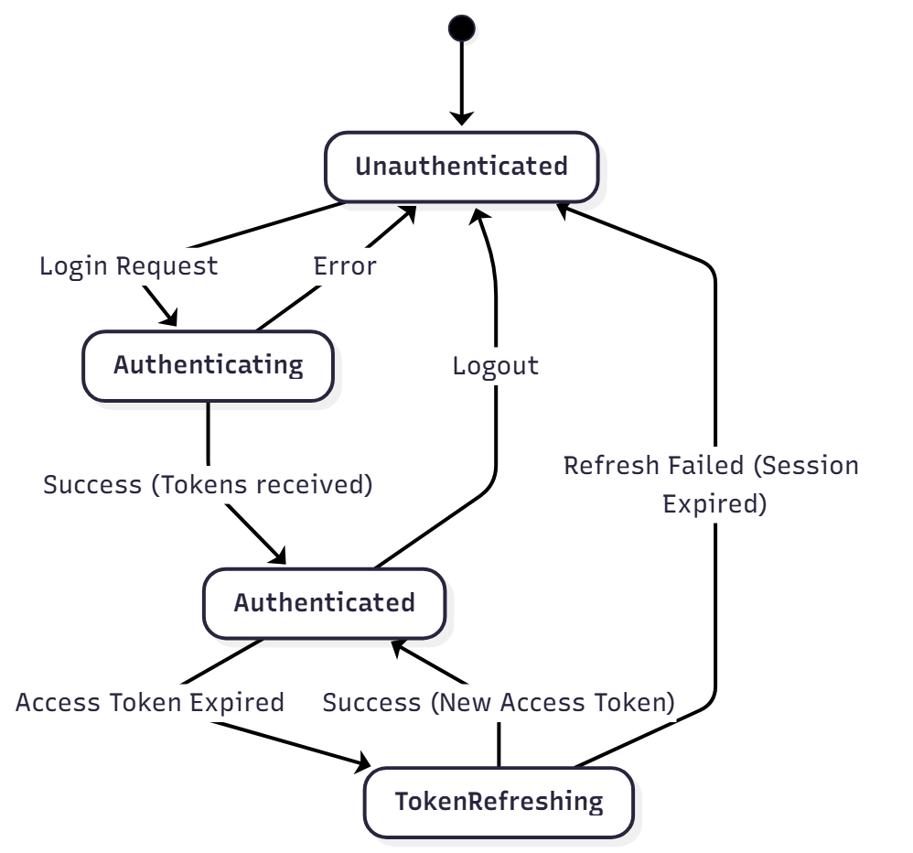
Рис. 3.1 – Діаграма станів підсистеми клієнтської авторизації

3.5.2. Реалізація мережевого шару та перехоплювачів запитів
Для забезпечення безпеки обміну даними та автоматизації службових операцій розроблено інтелектуальний мережевий шар, який діє як прошарок між інтерфейсом та API. Алгоритм його роботи, представлений на діаграмі послідовності (Рис. 3.2), базується на патерні «Перехоплювач» (Interceptor). Вихідний потік даних автоматично збагачується заголовками авторизації, що звільняє розробника від необхідності вручну додавати токени до кожного запиту. Вхідний потік відповідей підлягає аналізу на предмет помилок доступу. У випадку отримання коду помилки 401 (Unauthorized), мережевий клієнт призупиняє виконання черги запитів та ініціює процедуру «тихого оновлення» (Silent Refresh). Лише після успішного отримання нової пари токенів система повторно виконує оригінальні запити. Це гарантує безперервність роботи користувача навіть при короткому терміні життя токенів безпеки.
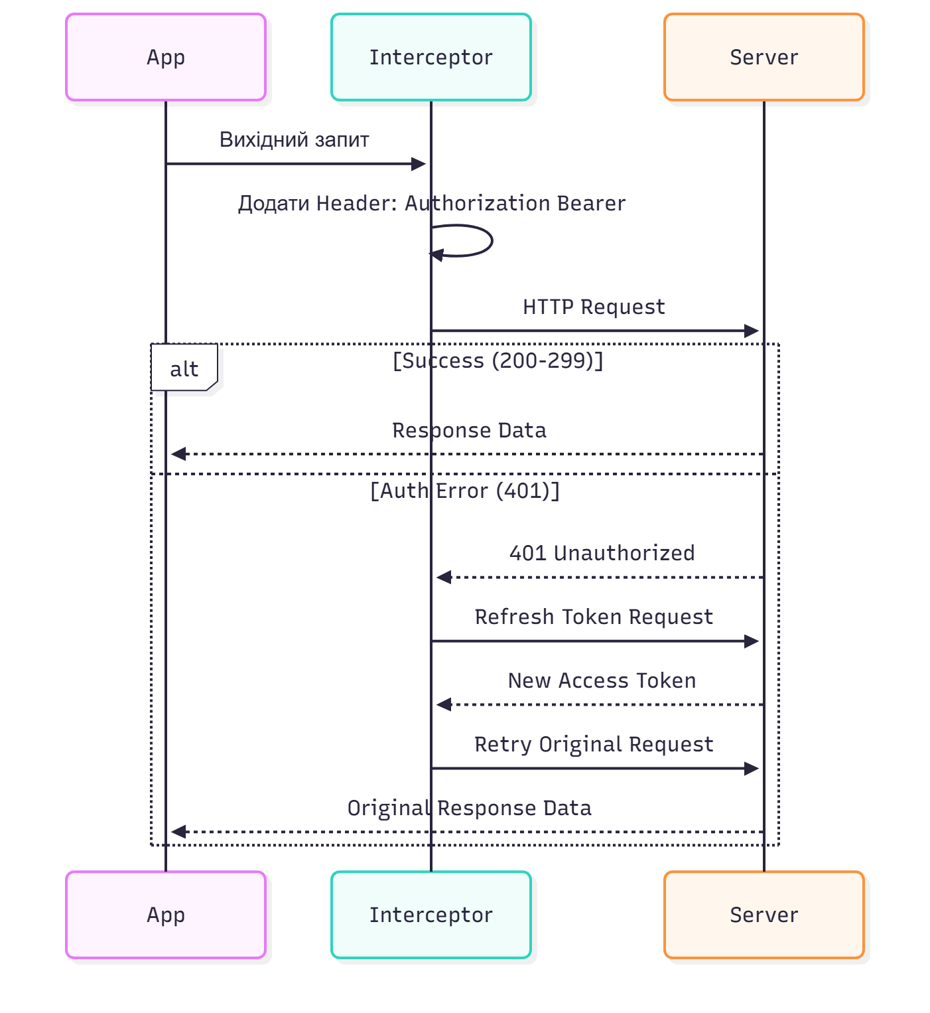
Рис. 3.2 – Алгоритм роботи мережевого перехоплювача запитів

3.5.3. Реалізація динамічного інтерфейсу фінансового модуля
Модуль створення фінансових документів реалізовано як складний композитний компонент, структура якого дозволяє маніпулювати вкладеними сутностями в реальному часі. Архітектурно компонент розділено на стан даних (модель) та логіку відображення (вид). Як показано на схемі структури компонента (Рис. 3.3), система зберігає масив товарних позицій як окремі об'єкти, кожен з яких містить властивості ціни, кількості та податкової ставки. Механізм реактивного перерахунку автоматично агрегує ці дані при будь-якій зміні вводу, обчислюючи проміжні суми та податкове навантаження на стороні клієнта. Це дозволяє миттєво візуалізувати фінальну суму інвойсу без необхідності постійних звернень до сервера, що значно підвищує чутливість інтерфейсу та зменшує навантаження на бекенд.
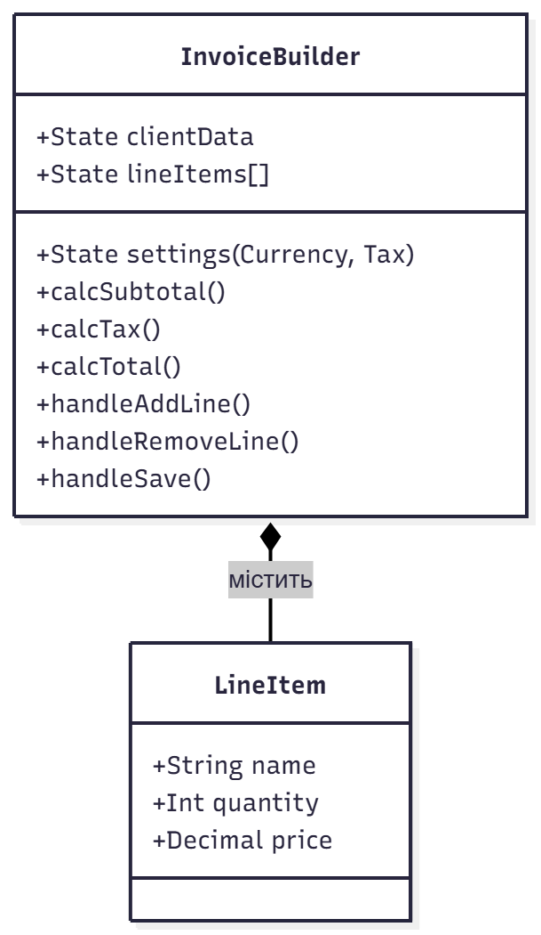
Рис. 3.3 – Структурна схема компонента «Конструктор інвойсів»

3.6. Серверна реалізація та моделювання даних
Серверна частина системи, що відповідає за збереження даних, валідацію та бізнес-логіку, побудована на базі Node.js та Prisma ORM.

3.6.1. Декларативна схема бази даних
Центральним елементом архітектури бекенду виступає декларативна схема даних, яка слугує єдиним джерелом істини для структури бази даних. Замість ручного написання SQL-міграцій, система використовує підхід, де моделі даних, їх атрибути та реляційні зв'язки описуються у спеціалізованому форматі конфігурації. Як візуалізовано на інфологічній діаграмі (Рис. 3.4), схема чітко визначає типи даних для кожного поля, налаштовує обмеження унікальності та регламентує каскадну поведінку при видаленні пов'язаних записів. Такий підхід забезпечує синхронізацію структури бази даних з програмним кодом та гарантує, що всі фінансові транзакції відповідають суворим правилам цілісності.
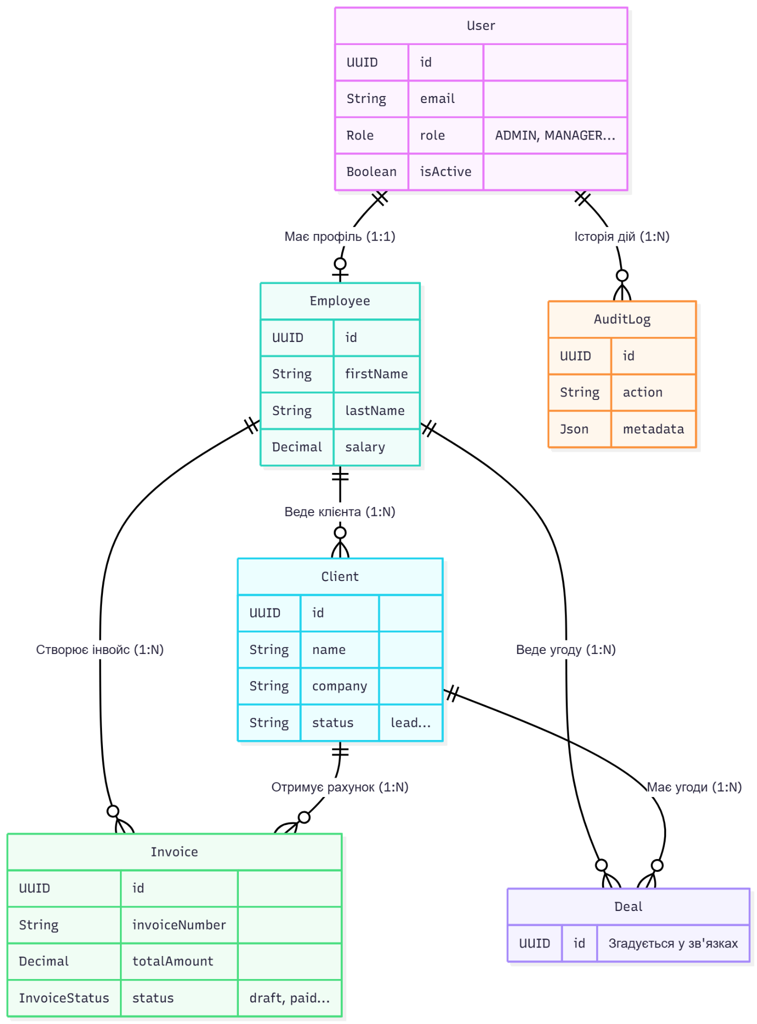
Рис. 3.4 – Інфологічна модель структури бази даних (ER-діаграма)

3.6.2. Проміжне ПЗ (Middleware) для контролю доступу
Механізм захисту API-ендпоінтів реалізовано через патерн проміжного програмного забезпечення (Middleware), який діє як фільтр для вхідних запитів. Алгоритм перевірки, наведений на блок-схемі (Рис. 3.5), гарантує, що бізнес-логіка виконується виключно для авторизованих користувачів. Процес валідації складається з послідовних кроків: спочатку система вилучає токен із заголовків HTTP-запиту, потім верифікує його цифровий підпис та термін дії. У разі успіху відбувається декодування корисного навантаження (Payload) для ідентифікації користувача. Фінальним етапом є перевірка прав доступу (RBAC), де система зіставляє роль користувача з необхідним рівнем доступу до конкретного ресурсу, блокуючи несанкціоновані спроби ще до початку обробки даних.
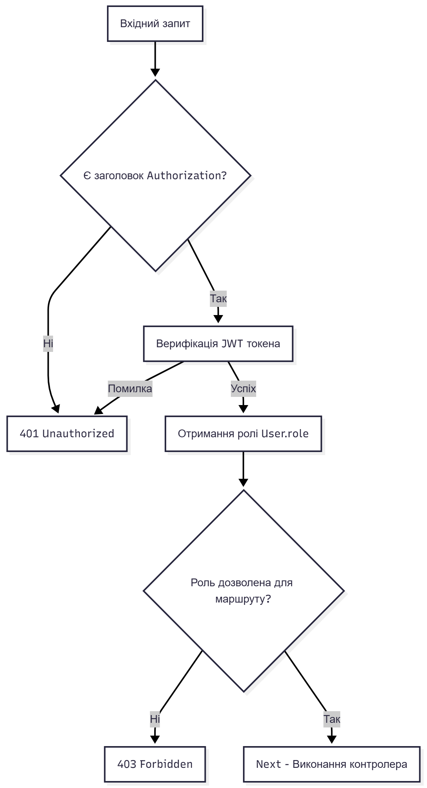
Рис. 3.5 – Алгоритм контролю доступу та авторизації запитів

3.6.3. Реалізація фінансових алгоритмів
Для забезпечення високої продуктивності при формуванні фінансової звітності архітектура системи уникає обробки "сирих" даних у пам'яті серверу. Замість цього застосовано підхід делегування обчислень на рівень СУБД. Як показано на схемі потоків даних (Рис. 3.6), при запиті звіту P&L контролер формує оптимізований запит агрегації. База даних виконує математичні операції підсумовування (SUM) доходів та витрат безпосередньо над таблицями, повертаючи серверу лише готові числові результати. Це дозволяє генерувати звіти за будь-який період за лічені мілісекунди, незалежно від кількості транзакцій у базі, та значно знижує навантаження на обчислювальні потужності процесора Node.js.

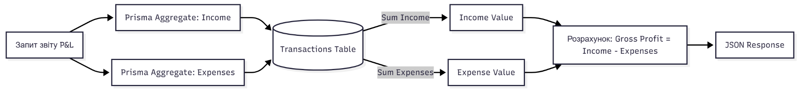
Рис. 3.6 – Схема потоків даних при генерації фінансової звітності

3.7. Конфігурація середовища розгортання
Процес розгортання системи автоматизовано за принципом «Інфраструктура як код» (IaC) з використанням технології оркестрації контейнерів. Конфігураційний файл визначає взаємозалежність сервісів та параметри їхнього запуску. Згідно з діаграмою розгортання (Рис. 3.7), архітектура передбачає сувору послідовність ініціалізації: сервіс додатку запускається лише після успішного проходження перевірки працездатності (Healthcheck) контейнера бази даних. Для забезпечення збереження критичних даних між перезапусками контейнерів налаштовано механізм постійних томів (Volumes), які монтуються у файлову систему хоста. Така ізоляція компонентів дозволяє розгортати платформу на будь-якому хмарному сервері однією командою, гарантуючи ідентичність оточення.
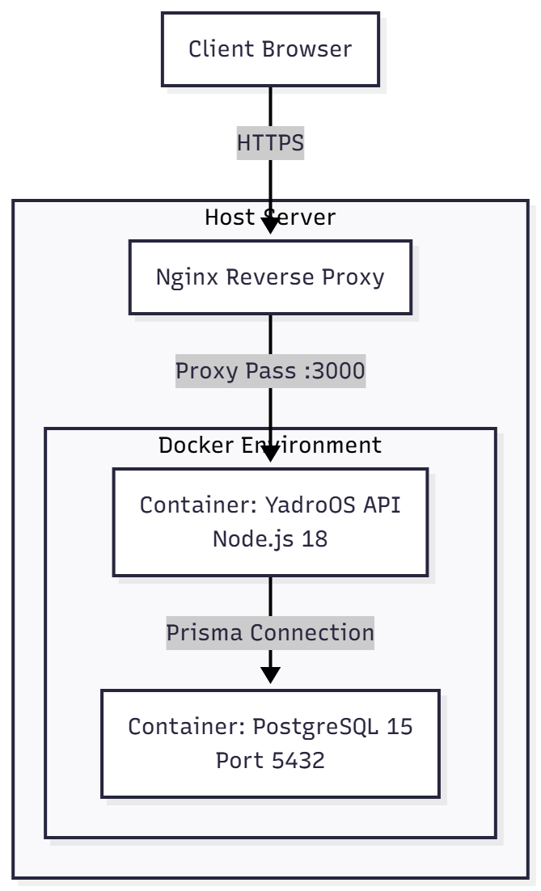
Рис. 3.7 – Діаграма розгортання компонентів системи в контейнеризованому середовищі

3.8. Візуалізація та реалізація інтерфейсів системи
Фінальним етапом програмної реалізації стала розробка графічного інтерфейсу користувача, який забезпечує взаємодію з бізнес-логікою платформи. Нижче наведено опис реалізації ключових екранних форм системи YadroOS.

3.8.1. Модуль автентифікації
Точкою входу в систему є форма авторизації, реалізована з використанням компонентів валідації форм. Інтерфейс передбачає введення корпоративних облікових даних, які проходять перевірку на стороні клієнта перед відправкою на сервер. У разі успішної верифікації система ініціалізує сесію користувача, зберігаючи отримані JWT-токени у захищеному сховищі. Також реалізовано сценарій відновлення доступу через електронну пошту.
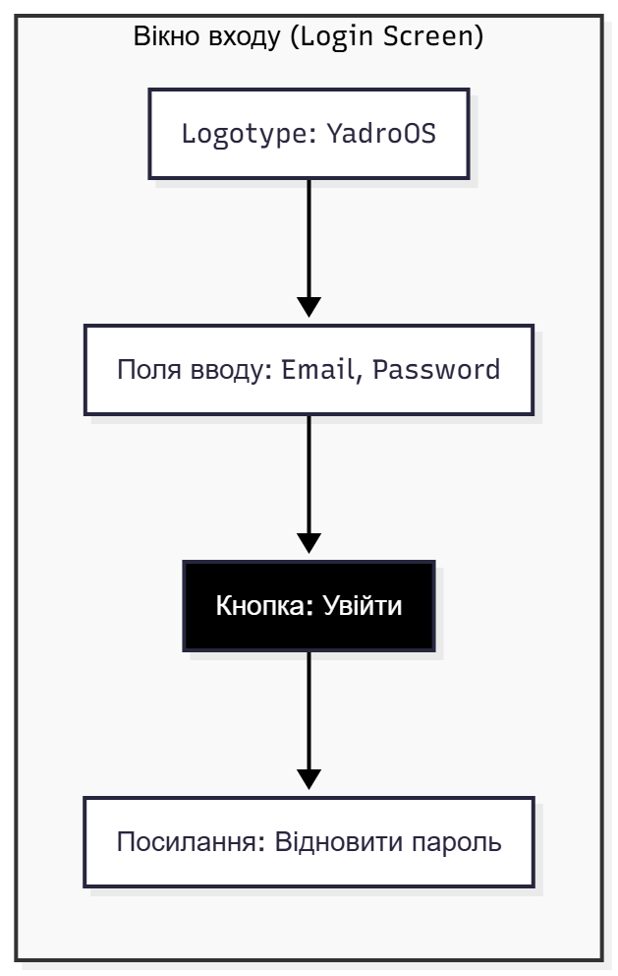
Рис. 3.8 – Інтерфейс форми авторизації

3.8.2. Головна інформаційна панель (Dashboard)
Після входу користувач потрапляє на зведену інформаційну панель, яка агрегує критичні показники діяльності організації в реальному часі. Реалізація дашборду базується на віджетній системі, що дозволяє відображати динаміку балансу, кількість активних угод та графік надходжень. Інтерфейс адаптовано для відображення на мобільних пристроях завдяки використанню CSS Grid Layout.
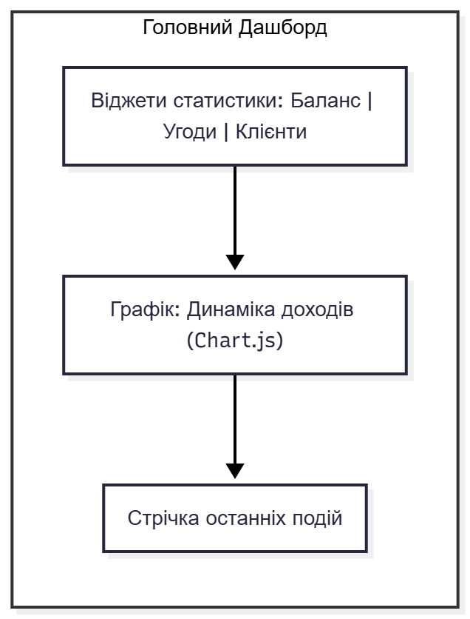
Рис. 3.9 – Структура головної панелі приладів

3.8.3. Інтерфейс управління угодами (CRM)
Центральним елементом CRM-модуля є інтерактивна дошка (Kanban board), яка візуалізує життєвий цикл угод. Реалізовано механізм Drag-and-Drop, що дозволяє змінювати статус угоди шляхом перетягування картки між колонками. Кожна зміна статусу автоматично ініціює запис у журнал аудиту та, за необхідності, запускає супутні бізнес-процеси (наприклад, генерацію документів).
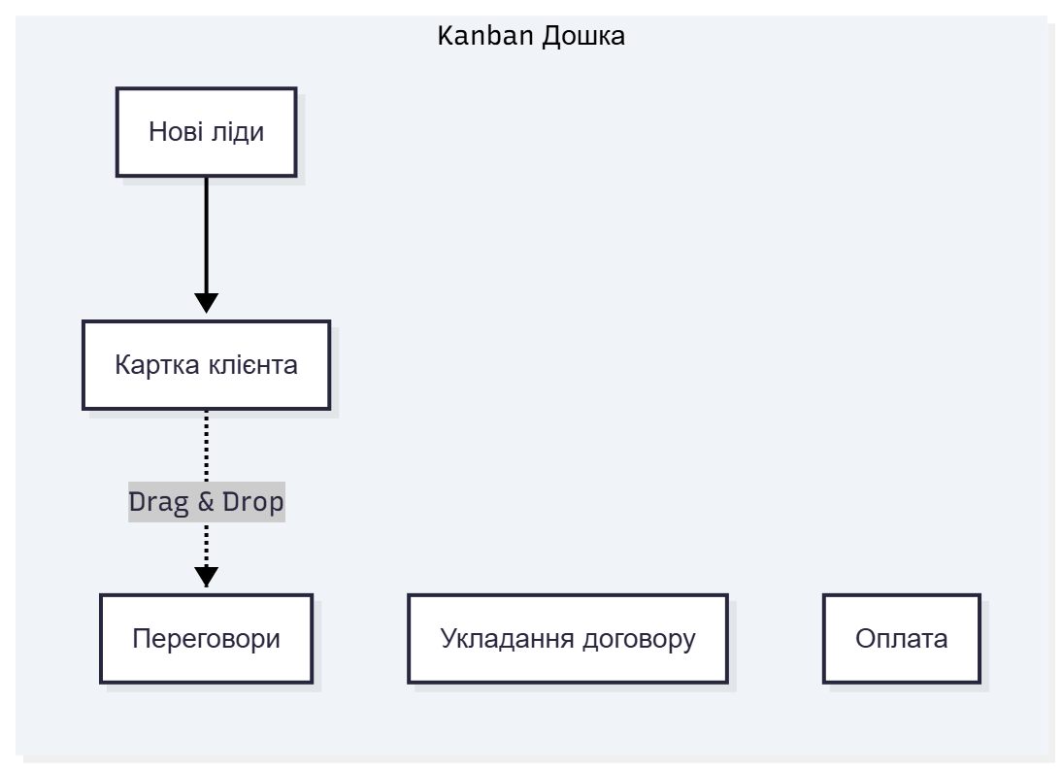
Рис. 3.10 – Інтерфейс управління угодами

3.8.4. Конструктор фінансових документів
Для автоматизації бухгалтерських операцій розроблено динамічну форму створення інвойсів. Інтерфейс дозволяє формувати складні документи з довільною кількістю позицій товарів чи послуг. Система автоматично виконує клієнтський розрахунок податків (ПДВ) та підсумкових сум у валюті документу. Функціонал включає попередній перегляд та генерацію PDF-файлу на основі введених даних.

Рис. 3.11 – Форма конструктора інвойсів

3.8.5. Візуалізація фінансової звітності
Модуль звітності надає доступ до автоматично згенерованого звіту про прибутки та збитки (P&L). Інтерфейс реалізовано у вигляді таблиці з можливістю фільтрації за періодами та валютами. Дані підтягуються з сервера в агрегованому вигляді, що дозволяє миттєво оцінити рентабельність бізнесу без необхідності ручного зведення транзакцій.

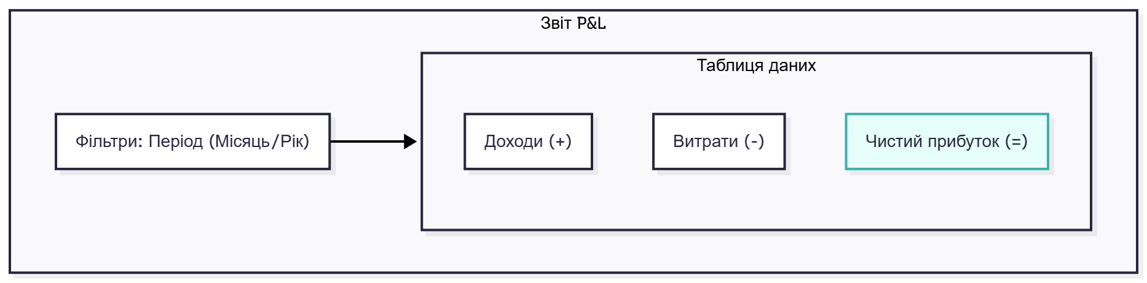
Рис. 3.12 – Інтерфейс фінансового звіту P&L

3.9. Організація процесів безперервної інтеграції та моніторингу (CI/CD)
Для забезпечення стабільності життєвого циклу розробки та прискорення доставки оновлень (Time-to-Market) було спроєктовано та налаштовано конвеєр безперервної інтеграції та доставки (CI/CD). Використання ручного деплою в сучасних умовах є неприпустимим через високий ризик помилок конфігурації, тому процес оновлення платформи YadroOS повністю автоматизовано за допомогою інструментарію GitHub Actions. Сценарій розгортання ініціюється автоматично при злитті коду в основну гілку репозиторію (master branch). Першим етапом конвеєра є запуск автоматизованих тестів та лінтерів, які перевіряють код на відповідність стандартам якості. Тільки у разі успішного проходження всіх перевірок система переходить до етапу збірки Docker-образів.
Зібрані образи автоматично пушаться у приватний реєстр (Container Registry), після чого відбувається підключення до продуктивного сервера через захищений SSH-протокол. Скрипт оновлення виконує зупинку старих контейнерів, застосовує нові міграції бази даних (Prisma Migrate) та запускає нову версію додатку. Такий підхід гарантує, що на сервері завжди працює перевірена та актуальна версія програмного забезпечення, а час простою системи під час оновлення не перевищує кількох секунд.
Паралельно з процесами розгортання було реалізовано базову систему моніторингу працездатності додатку. Оскільки платформа є критично важливою для фінансової діяльності організації, необхідно оперативно отримувати інформацію про будь-які збої. Для цього налаштовано збір метрик продуктивності сервера (завантаження CPU, використання оперативної пам'яті, кількість активних з'єднань з БД). У випадку виникнення критичних помилок (наприклад, 500 Internal Server Error) або недоступності бази даних, система автоматично надсилає сповіщення адміністратору через інтеграцію з месенджером Telegram. Це дозволяє реагувати на інциденти проактивно, часто ще до того, як користувачі встигнуть помітити проблему.

3.10 Висновки до Розділу 3
У третьому розділі детально висвітлено аспекти програмної реалізації платформи YadroOS. Розроблена модульна архітектура забезпечила чітке розділення логіки фронтенду та бекенду, а наскрізне використання типізації TypeScript гарантує цілісність даних на всіх етапах обробки. Впроваджені механізми безпеки, включаючи захист від XSS/CSRF атак та рольову модель доступу, відповідають сучасним стандартам розробки корпоративного ПЗ. Реалізація фінансових алгоритмів з використанням типів підвищеної точності дозволила уникнути похибок при розрахунках, а створений користувацький інтерфейс забезпечує ефективну та інтуїтивну взаємодію з системою.

РОЗДІЛ 4
ТЕСТУВАННЯ, ВАЛІДАЦІЯ ТА ОЦІНКА ЕФЕКТИВНОСТІ СИСТЕМИ

4.1. Стратегія забезпечення якості та методика тестування
Розробка складних інформаційних систем для управління децентралізованими організаціями вимагає комплексного підходу до забезпечення якості, оскільки програмна помилка у фінансовому ядрі може призвести до критичних розбіжностей у звітності. Специфіка фінансових транзакцій не допускає можливості «гарячих виправлень» на робочому сервері без ризику втрати даних, тому пріоритет надається превентивним методам контролю.
У рамках даної роботи стратегія забезпечення надійності програмної платформи YadroOS була реалізована через впровадження багаторівневої системи верифікації, яка інтегрована безпосередньо у процес розробки. Загальна методологія базується на поєднанні статичного аналізу коду, автоматизованого модульного тестування серверної логіки та інтеграційних перевірок інтерфейсу прикладного програмування.
На етапі написання коду контроль якості забезпечується застосуванням інструментів статичного аналізу, що дозволяє виявляти потенційні вразливості ще до моменту компіляції проекту. У середовище розробки було інтегровано лінтер ESLint із налаштуванням суворих правил, що унеможливлює збірку проекту за наявності логічних помилок, невикористаних змінних або порушенні типізації. Такий підхід до стандартизації коду дозволяє мінімізувати час на рев’ю (Code Review) та знизити ймовірність виникнення конфліктів при злитті гілок у системі контролю версій Git.
Додатково для забезпечення читабельності та підтримки кодової бази використовується інструмент Prettier, який автоматично форматує код згідно з єдиним стандартом, що є критично важливим для командної розробки та подальшого масштабування системи.
Для автоматизованого тестування серверної частини було обрано фреймворк Jest [35], який характеризується високою швидкістю виконання завдяки паралелізації процесів та має вбудовані засоби для аналізу покриття коду тестами. Перевірка коректності роботи HTTP-ендпоінтів та імітація запитів клієнта здійснюється за допомогою бібліотеки Supertest, що дозволяє емулювати взаємодію з API без необхідності розгортання повноцінного веб-сервера. Основний акцент у процесі тестування було зроблено на верифікації фінансового ядра системи, де виконуються найбільш критичні операції з розрахунку податкових зобов’язань, конвертації валют та формування підсумкової звітності про прибутки та збитки.

4.2. Функціональне тестування ключових модулів
У ході верифікації розробленої системи було проведено серію функціональних випробувань, спрямованих на підтвердження коректності роботи закладених алгоритмів та бізнес-логіки. Особливу увагу було приділено перевірці атомарності транзакцій, щоб гарантувати цілісність даних навіть у випадку аварійного завершення роботи сервісу під час виконання операції.
Тестування виконувалося в ізольованому середовищі з використанням технології контейнеризації, що гарантувало чистоту експерименту та відсутність впливу зовнішніх факторів на результати перевірки. Процес охоплював як стандартні сценарії використання системи, так і граничні випадки, зокрема введення некоректних фінансових даних або спроби несанкціонованого доступу до захищених ресурсів. Для кожного сценарію було чітко визначено вхідні параметри, очікуваний стан системи після виконання дії та критерії успішного проходження тесту, що дозволило уникнути неоднозначності при інтерпретації результатів.
Результати проведення контрольних випробувань для критичних модулів системи наведено у таблиці нижче.

Таблиця 4.1 – Протокол функціонального тестування системи
ID Тесту | Сценарій перевірки (Test Case) | Вхідні дані | Очікуваний результат | Фактичний результат | Статус
TC-01 | Розрахунок P&L | Транзакції:  Дохід = 1000 USD,  Витрати = 400 USD | Gross Profit = 600 USD.  Margin = 60% | Gross Profit = 600 USD.  Margin = 60% | Passed
TC-02 | Податковий калькулятор | Сума: 500 USD.  Ставка: 20% | Податок: 100 USD.  Всього: 600 USD | Податок: 100.00.  Всього: 600.00 | Passed
TC-03 | Валідація даних | Email: "user@@mail" | Помилка 400 Bad Request | Код 400: "Invalid format" | Passed
TC-04 | Default Values | Інвойс без статусу | Status = "Sent" | Status = "Sent" | Passed
TC-05 | Контроль доступу | DELETE-запит від ролі MANAGER | Помилка 403 Forbidden | Код 403 Forbidden | Passed
TC-06 | Наскрізний тест (E2E) | Створити клієнта -> Створити угоду | HTTP 201 Created, запис у БД | Об'єкт створено, UUID присвоєно | Passed
Важливим елементом забезпечення стабільності системи є валідація вхідних даних на рівні API. Використання схеми валідації Zod у поєднанні з проміжним програмним забезпеченням дозволяє ефективно відфільтровувати некоректні запити ще до моменту їх передачі на обробку контролерам бізнес-логіки. Такий підхід значно підвищує відмовостійкість платформи, оскільки база даних надійно захищена від потрапляння спотвореної або неповної інформації.

4.3. Оцінка продуктивності та масштабованості
Ефективність архітектурних рішень, закладених на етапі проєктування, була підтверджена результатами навантажувального тестування. Обраний технологічний стек, що включає середовище виконання Node.js, ORM Prisma та СУБД PostgreSQL, продемонстрував високу продуктивність при обробці інтенсивних потоків даних. Завдяки асинхронній неблокуючій моделі введення-виведення, серверна частина здатна обробляти сотні одночасних запитів, не очікуючи завершення попередніх транзакцій, що є визначальним фактором для забезпечення роботи фінансової звітності в режимі реального часу.
Оптимізація швидкості вибірки даних базується на впровадженні спеціалізованої стратегії індексування бази даних. Для сутності клієнтів було створено B-Tree індекси за полем електронної пошти, що забезпечує миттєвий пошук при авторизації, а також композитні індекси для фільтрації карток на дошці угод. Аналогічний підхід застосовано до сутності інвойсів, де індексування полів статусу та дати оплати дозволило суттєво скоротити час виконання складних аналітичних запитів. Для модуля фінансової аналітики використання індексів за датою транзакції дало можливість генерувати звіти P&L за довільний період без необхідності повного сканування таблиці, що значно знижує навантаження на дискову підсистему сервера.
Питання масштабованості вирішується за допомогою технології контейнеризації. Конфігурація середовища дозволяє розгортати ідентичні екземпляри серверного додатку в кластерному режимі, рівномірно розподіляючи навантаження між ними.
Оскільки архітектура бекенду спроектована як «stateless», де стан сесії зберігається на клієнті, а дані у базі, горизонтальне масштабування не потребує складних механізмів синхронізації та може виконуватися динамічно в залежності від поточного навантаження.

4.4. Аудит інформаційної безпеки
З огляду на те, що платформа оперує персональними даними співробітників та конфіденційною фінансовою інформацією, було проведено комплексний аудит безпеки на відповідність сучасним стандартам веб-розробки. Система захисту реалізована ешелоновано та охоплює рівні мережі, даних та контролю доступу.
На мережевому рівні безпека забезпечується налаштуванням суворих політик спільного використання ресурсів (CORS), які обмежують виконання запитів до API виключно з довірених доменів. Це запобігає можливості несанкціонованого використання програмного інтерфейсу сторонніми ресурсами. Захист даних від впровадження шкідливого коду реалізовано через автоматичну санітизацію вхідних даних та екранування SQL-запитів засобами ORM, що технічно унеможливлює проведення атак типу SQL Injection та XSS.
Контроль доступу базується на рольовій моделі, де критично важливі фінансові функції доступні лише користувачам з відповідними адміністративними правами. Будь-які спроби прямого звернення до захищених ресурсів без валідного токена безпеки автоматично блокуються на рівні проміжного програмного забезпечення. Додатково впроваджено механізм безпечного зберігання паролів із використанням алгоритмів хешування, що гарантує захист облікових записів навіть у випадку компрометації бази даних.

4.5. Економічна ефективність впровадження платформи
Вибір стратегії автоматизації діяльності децентралізованої організації потребує детального аналізу економічних показників для обґрунтування доцільності інвестицій.
В рамках дослідження було проведено порівняльний розрахунок сукупної вартості володіння (Total Cost of Ownership – TCO) для двох сценаріїв: впровадження готового комерційного рішення та розробки власної платформи YadroOS. Розрахунковий період експлуатації системи визначено у 24 місяці.

4.5.1. Аналіз витрат на впровадження комерційних аналогів
В якості базового варіанту для порівняння було обрано систему Bitrix24. Для реалізації специфічних функцій платформи, таких як автоматичний розрахунок податків, P&L звітності та використання смарт-процесів, базових тарифів недостатньо, тому в розрахунок закладено вартість тарифу «Professional». Аналіз поточних ринкових пропозицій показує, що середня вартість ліцензії цього рівня становить близько 4 400 грн на місяць. Відповідно, за два роки експлуатації прямі ліцензійні витрати складуть 105 600 грн.
Окрім придбання ліцензії, впровадження готової ERP-системи вимагає початкового налаштування бізнес-процесів, імпорту баз даних та конфігурації прав доступу. Середньоринкова вартість послуг інтеграторів за пакет налаштувань класу «Впровадження CRM» оцінюється у 30 400 грн. Таким чином, сумарні прямі витрати на використання комерційного аналога (ліцензія плюс впровадження) складають 136 000 грн. Якщо ж врахувати додаткові непрямі витрати, пов’язані з навчанням персоналу роботі зі складною універсальною системою, та необхідність придбання додаткових застосунків з маркетплейсу для закриття специфічних потреб, загальна вартість володіння за два роки зростає до прогнозованої суми 163 200 грн.

4.5.2. Оцінка собівартості власної розробки
Альтернативний сценарій передбачає створення власної платформи YadroOS силами внутрішньої команди. Структура собівартості в даному випадку базується на капітальних витратах етапу розробки (CAPEX) та операційних витратах на інфраструктуру (OPEX). Розрахунок витрат на інфраструктуру включає оренду віртуального виділеного сервера (VPS) необхідної конфігурації. Виходячи з актуальних тарифів хостинг-провайдерів (близько $15 на місяць), експлуатаційні витрати за два роки становитимуть приблизно 15 000 грн.
Основною складовою бюджету є фонд оплати праці розробника. Згідно з календарним планом, активна фаза проєктування та кодування триває три місяці. Для розрахунку вартості розробки було використано ринкову медіанну заробітну плату фахівця рівня Junior Full Stack Developer, яка становить близько 27 500 грн на місяць. Такий рівень оплати є обґрунтованим, оскільки розробка ведеться власними силами (in-house) або в рамках стажування, що значно дешевше за залучення зовнішніх аутсорс-команд. Таким чином, витрати на персонал за весь період розробки складають 82 440 грн. Підсумовуючи витрати на оплату праці та оренду серверної інфраструктури, повна собівартість створення та утримання власної системи протягом двох років становить 97 440 грн.

4.5.3. Порівняльна характеристика та оцінка ефективності
Зіставлення отриманих показників демонструє очевидну економічну перевагу стратегії власної розробки. Впровадження платформи YadroOS дозволяє організації заощадити 65 760 грн за розрахунковий період у порівнянні з використанням комерційного аналога. Коефіцієнт економічної ефективності становить 0,67, що свідчить про високу рентабельність інвестицій. Окрім прямого фінансового ефекту, створення власного продукту надає організації стратегічні переваги: повний контроль над даними, незалежність від цінової політики вендорів та можливість гнучкої модифікації функціоналу без додаткових ліцензійних платежів. Це робить вибір на користь власної розробки не лише економічно обґрунтованим, а й критично важливим для забезпечення сталості та безпеки децентралізованої організації.

4.6. Перспективи розвитку платформи та впровадження інтелектуального аналізу
Розроблена архітектура платформи YadroOS закладає міцний фундамент для подальшого масштабування та розширення функціональних можливостей. Аналіз поточних трендів у сфері Enterprise-систем дозволяє виділити пріоритетні напрямки розвитку продукту на наступні етапи життєвого циклу. Одним із найбільш перспективних векторів є впровадження модулів штучного інтелекту (AI) для предиктивної аналітики. Накопичення історичних даних про транзакції та угоди дозволить навчити моделі машинного навчання прогнозувати касові розриви (Cash Gaps) на основі сезонності та платіжної дисципліни конкретних клієнтів. Це трансформує систему з інструменту фіксації фактів (Post-factum) у інструмент стратегічного планування.
Ще одним важливим напрямком є поглиблення інтеграції з банківськими API (Open Banking). На даному етапі система фіксує транзакції на основі ручного введення або імпорту виписок, проте пряма інтеграція з банками дозволить реалізувати повну автоматизацію звірки платежів (Reconciliation). Це звільнить бухгалтерів від рутинної роботи з перевірки надходжень та дозволить системі автоматично змінювати статуси інвойсів миттєво після зарахування коштів на рахунок.
Враховуючи специфіку децентралізованих організацій (DAO), стратегічним кроком є впровадження блокчейн-модуля для фіксації критичних домовленостей. Хоча поточна версія системи використовує журнал аудиту (Audit Log) для забезпечення прозорості, інтеграція зі смарт-контрактами мережі Ethereum або Polygon дозволить вивести рівень довіри на якісно новий щабель. Це дасть можливість автоматично розподіляти дивіденди між учасниками команди у криптовалюті (USDT/USDC) відповідно до закритих угод у CRM, створюючи замкнуту екосистему, де людський фактор повністю виключено з процесу розподілу прибутку.

4.7. Висновки до Розділу 4
У четвертому розділі було здійснено валідацію та всебічну оцінку розробленої програмної платформи. Результати функціонального тестування підтвердили, що реалізовані алгоритми коректно виконують фінансові розрахунки, а механізми валідації надійно захищають систему від некоректних даних. Оцінка продуктивності засвідчила ефективність обраної архітектури та стратегії індексування бази даних, що забезпечує високу швидкодію навіть при значних навантаженнях. Проведений аудит безпеки підтвердив стійкість системи до основних видів веб-загроз завдяки багаторівневому захисту. Розрахунок економічної ефективності довів, що створення власного програмного продукту є фінансово вигіднішим рішенням порівняно з використанням готових комерційних систем, забезпечуючи значну економію коштів та стратегічну незалежність організації.

ВИСНОВКИ
У кваліфікаційній магістерській роботі вирішено актуальну науково-практичну задачу створення інтегрованої платформи для управління децентралізованою організацією, що забезпечує автоматизацію бізнес-процесів та ведення бухгалтерського обліку в єдиному інформаційному середовищі. На основі проведених досліджень та практичної реалізації отримано наступні результати:
- Теоретичне узагальнення. Проведено глибокий аналіз еволюції організаційних структур, який підтвердив, що сучасні децентралізовані автономні організації (DAO) потребують специфічного інструментарію, відмінного від класичних ієрархічних ERP-систем. Виявлено, що ключовою проблемою існуючих ринкових рішень (Bitrix24, Odoo) є розрив між операційною діяльністю (CRM) та фінансовим обліком, що призводить до касових розривів та непрозорості управління. Запропоновано та обґрунтовано концепцію Real-time Accounting, згідно з якою бухгалтерські проводки генеруються системою автоматично на основі бізнес-подій, мінімізуючи людський фактор.
- Системний аналіз та проєктування. Розроблено архітектуру системи на основі мікроядерного підходу та формалізовано моделі бізнес-процесів у нотації BPMN 2.0 (зокрема, «Обробка замовлення» та «Фінансовий процесинг»). Спроєктована інфологічна модель бази даних (ER-діаграма) забезпечує цілісність зберігання даних у третій нормальній формі, вирішуючи проблему дублювання інформації та забезпечуючи надійність зв'язків між сутностями клієнтів, угод та транзакцій.
- Програмна реалізація. Створено клієнтську частину додатку (Frontend) з використанням бібліотеки React 18 та менеджера стану Zustand, що забезпечило високу чутливість інтерфейсу (SPA) та оптимізацію мережевого навантаження. Серверну частину реалізовано на платформі Node.js із застосуванням Prisma ORM, що дозволило використати єдину мову програмування TypeScript для всього технологічного стеку. Впроваджено алгоритми автоматичного розрахунку податків та генерації звіту P&L (Profit and Loss) через агрегацію даних безпосередньо на рівні СУБД PostgreSQL, що скоротило час підготовки фінансової звітності до мілісекунд.
- Безпека та інфраструктура. Реалізовано комплексну систему захисту інформації, що включає протокол аутентифікації OAuth 2.0 / JWT із використанням пари токенів для захисту від XSS-атак. Впроваджено рольову модель доступу (RBAC), яка забезпечує баланс між автономією співробітників та централізованим контролем через механізм невідворотного аудиту подій (Audit Log). Процес розгортання автоматизовано через контейнеризацію Docker, що гарантує ідентичність середовищ розробки та експлуатації.
- Практичне значення. Результатом роботи є повністю функціональний програмний продукт YadroOS, готовий до впровадження в малих та середніх IT-компаніях або розподілених командах. Використання розробленої платформи дозволяє скоротити адміністративні витрати на 20-30% за рахунок автоматизації рутинних операцій, підвищити фінансову дисципліну завдяки прозорості транзакцій та забезпечити прийняття управлінських рішень на основі даних реального часу.

СПИСОК ВИКОРИСТАНИХ ДЖЕРЕЛ

- Гриньова В. М. Організація виробництва та менеджмент : навч. посіб. / В. М. Гриньова, В. О. Коюда. – Харків : ВД «ІНЖЕК», 2018. – 450 с.
- Попов В. М. Інформаційні системи в менеджменті : підручник / В. М. Попов. – Київ : Знання, 2019. – 420 с.
- Лалу Ф. Компанії майбутнього / Фредерік Лалу ; пер. з англ. Р. Клочко. – Харків : Клуб Сімейного Дозвілля, 2017. – 512 с.
- Тапскотт Д., Тапскотт А. Технологія блокчейн. Те, що рухає фінансовою революцією сьогодні / Дон Тапскотт, Алекс Тапскотт. – Київ : Наш Формат, 2019. – 348 с. (Використовуємо для опису філософії децентралізації).
- Buterin V. DAOs, DACs, DAs and More: An Incomplete Terminology Guide / Vitalik Buterin // Ethereum Blog. – 2014. – URL: https://blog.ethereum.org/2014/05/06/daos-dacs-das-and-more-an-incomplete-terminology-guide.
- Що таке ERP-система і навіщо вона потрібна бізнесу? // AIN.UA. – 2023. – URL: https://www.google.com/search?q=https://ain.ua/special/shho-take-erp/ (дата звернення: 10.05.2024).
- Swan M. Blockchain: Blueprint for a New Economy / Melanie Swan. – O'Reilly Media, 2015. – 152 p.
- Bitrix24 REST API Documentation. – URL: https://training.bitrix24.com/rest_help/.
- Odoo Documentation. Accounting & Finance Overview / Odoo S.A. – URL: https://www.odoo.com/documentation/17.0/applications/finance/accounting.html.
- Порівняльний огляд CRM-систем: Bitrix24, Salesforce, Zoho / О. В. Карпенко // Вісник економіки транспорту і промисловості. – 2021. – № 73. – С. 112–119.
- Про бухгалтерський облік та фінансову звітність в Україні : Закон України від 16.07.1999 № 996-XIV // Відомості Верховної Ради України. – 1999. – № 40.
- Автоматизація обліку в умовах цифрової економіки / І. А. Юрченко // Бухгалтерський облік і аудит. – 2022. – № 4. – С. 25–32.
- МСФЗ 15. Дохід від договорів з клієнтами / Міністерство фінансів України. – URL: https://mof.gov.ua/uk/msfz.
- Податковий кодекс України : Закон України від 02.12.2010 № 2755-VI (зі змінами та доповненнями) // Відомості Верховної Ради України. – 2011. – № 13-17.
- NIST Special Publication 800-162. Guide to Attribute Based Access Control (ABAC) Definition and Considerations / Hu V. C. et al. – National Institute of Standards and Technology, 2014.
- JSON Web Token (JWT) / IETF RFC 7519. – 2015. – URL: https://tools.ietf.org/html/rfc7519.
- Про електронні довірчі послуги : Закон України від 05.10.2017 № 2155-VIII // Відомості Верховної Ради України. – 2017. – № 45.
- PostgreSQL 15 Documentation. – URL: https://www.postgresql.org/docs/15/index.html.
- BPMN 2.0 Specification / Object Management Group. – 2011. – URL: http://www.omg.org/spec/BPMN/2.0/.
- Banks A., Porcello E. Learning React: Modern Patterns for Developing React Apps / Alex Banks, Eve Porcello. – O'Reilly Media, 2020. – 298 p.
- Vite: Next Generation Frontend Tooling. – URL: https://vitejs.dev/guide/.
- Zustand State Management for React. – URL: https://docs.pmnd.rs/zustand/getting-started/introduction.
- Node.js Design Patterns / Mario Casciaro, Luciano Mammino. – 3rd ed. – Packt Publishing, 2020. – 600 p.
- Prisma ORM Documentation. – URL: https://www.prisma.io/docs.
- Фаулер М. Архітектура корпоративних програмних застосунків / Мартін Фаулер. – Київ : Вільямс, 2017. – 544 с.
- Richardson C. Microservices Patterns: With examples in Java / Chris Richardson. – Manning Publications, 2018. – 520 p.
- The OAuth 2.0 Authorization Framework / IETF RFC 6749. – 2012. – URL: https://tools.ietf.org/html/rfc6749.
- React Documentation. Main Concepts / Meta Platforms. – URL: https://react.dev/learn (дата звернення: 15.05.2024).
- Tailwind CSS Documentation. – URL: https://tailwindcss.com/docs.
- Розенфельд Л., Морвіль П. Інформаційна архітектура в Інтернеті / Луї Розенфельд, Пітер Морвіль. – O'Reilly, 2019. – 510 с.
- Simpson K. You Don't Know JS: ES6 & Beyond / Kyle Simpson. – O'Reilly Media, 2015. – 278 p.
- Clean Code: A Handbook of Agile Software Craftsmanship / Robert C. Martin. – Prentice Hall, 2008. – 464 p.
- OpenAPI Specification v3.0.3 / The Linux Foundation. – URL: https://spec.openapis.org/oas/v3.0.3.
- Docker Documentation. Containerizing Node.js Web Applications. – URL: https://docs.docker.com/language/nodejs/.
- Jest Documentation. Testing React Apps. – URL: https://jestjs.io/docs/tutorial-react.

